НАЦІОНАЛЬНИЙ ТЕХНІЧНИЙ УНІВЕРСИТЕТ УКРАЇНИ

«КИЇВСЬКИЙ ПОЛІТЕХНІЧНИЙ ІНСТИТУТ
імені ІГОРЯ СІКОРСЬКОГО»
Навчально-науковий Інститут Прикладного Системного Аналізу
Кафедра Системного Проектування

До захисту допущено:
Завідувач кафедри
Вадим МУХІН
«___»_____________2022 р.

Дипломна робота
на здобуття ступеня бакалавра
за освітньо-професійною програмою
“Інтелектуальні сервіс-орієнтовані розподілені обчислювання”
зі спеціальності 122 "Комп'ютерні науки"
на тему: «Автоматизація тестування програмних застосунків з використанням методів машинного навчання»

Виконав:
студент IV курсу, групи ДА-82
Козаченко Ілля Валерійович __________

Керівник:
доцент, к.т.н.
Кисельов Г.Д. __________

Консультант з нормоконтролю:
доцент, к.т.н. Кирюша Б.А. __________

Рецензент:
Завідувач кафедри ОТ ФІОТ, д.т.н.,.
професор Стіренко С.Г.. __________

Засвідчую, що у цій дипломній роботі немає запозичень з праць інших авторів без відповідних посилань.
Студент(-ка)

Київ – 2022 року
Національний технічний університет України
«Київський політехнічний інститут імені Ігоря Сікорського»
Навчально-науковий Інститут прикладного системного аналізу
Кафедра Системного проектування
Рівень вищої освіти – перший (бакалаврський)
Спеціальність – 122 «Комп'ютерні науки»
Освітньо-професійна програма «Інтелектуальні сервіс-орієнтовані розподілені обчислювання»
ЗАТВЕРДЖУЮ
Завідувач кафедри В.Е. Мухін «___»_____________2022 р.
ЗАВДАННЯ
на дипломну роботу студенту Козаченко Іллі Валерійовичу
1. Тема роботи «Автоматизація тестування програмних застосунків з використанням методів машинного навчання», керівник роботи Кисельов Г.Д, к.т.н, затверджені наказом по університету від «___»_________ 20__ р. №_____
2. Термін подання студентом роботи
3. Вихідні дані до роботи: Visual Studio Code, Intelij
IDEA, Java, Selenium, JS React, Postman, Docker, HTML5, CSS, Figma, Наукові
публікації з тематики роботи, Платформи для реєстрації та покупки доменного
ім’я та хостингу.

4. Зміст роботи:
- Вступ
- Обзор існуючих рішень для автоматизації тестування.
- Сучасні методи тестування застосунків (веб, мобільних, десктопних).
- Обгрунтування вибору предметної області тестування і методу тестування.
- Розробка алгоритма автоматизованого тестування (синтез теста, використання теста)
- Обгрунтування архітектури експериментального середовища
автоматизованого тестування
- Висновки
5. Перелік ілюстративного матеріалу (із зазначенням плакатів, презентацій тощо): Електронна презентація
6. Консультанти розділів роботи
Розділ | Прізвище, ініціали та посада  консультанта | Підпис, дата
Розділ | Прізвище, ініціали та посада  консультанта | завдання  видав | завдання  прийняв
Економічний | Доцент Рощина Н.В.
7. Дата видачі завдання
Календарний план
№ з/п | Назва етапів виконання  дипломної роботи | Термін виконання  етапів роботи | Примітка
1 | Автоматизація тестування на Java | 02.05-08.05 2022 року
2 | Вивчення використання Postman | 09.05-15.05 2022 року
3 | Вивчення фреймворка Selenium | 16.05-22.05 2022 року
4 | Розглядання деяких методів Machine learning в автоматизації тестування | 23.05-29.05 2022 року

Студент Козаченко І.В.
Керівник Кисельов Г.Д.
АНОТАЦІЯ

Метою цієї роботи було проведення теоретичного аналізу існуючих методів та платформ автоматизаціі тестування застосунків. Зокрема автоматизування тестування веб-сервісів з використанням методів машинного навчання.
Не дивлячись на те, що на сучасному ринку існують занатдо велика кільскість компаній, які пропонують послуги автоматизації тестування, та які пропонують свої платформи автоматизації, а саме за допомогою машинного навчання. В межах цієї дмпломної роботи було аналізовано та порівняно, який метод тестування краще для бізнеса середньостатистичної української компанії айті-розробник в сфері веб-розробки. Було порівняно обидва підхода автоматизація тестування та розглянуто переваги та недоліки їх. Тобто використовуя звичайний метод автоматизації тестування(написання фрейм-ворка тествуння, прописуя кожен елемент) та метод, використовуя машинне навчання без прописання певних елментів. Також було наведено тенденцію цінових політик подібних компаній.
В роботі зроблено розгортання локального веб сервіса. Ціль цього веб-сервіса – зберігання та структуризація матеріалів у замітки. Бекенд зроблений на Java Srping та фронтенд частина - React JS. Головною задачою цієї роботи була розробка сервіса на якому буде проведене автоматизація тестування з більш підходящим методом. Тому було проведено аналіз та вибір методу автоматизації: 1) Розробка тестов для цього сервіса без використанная машинного навчання; 2) Розробка тестов для цього сервісу з використанням машинного навчання.
В результаті проведенної роботи було отримано локальний веб-сервіс, тестування якого було проведено без машинного навчання.
Ключові слова: автоматизація тестування, машинне навчання, Selenium, ML.
ABSTRACT

The aim of this work was to conduct a theoretical analysis of existing methods and platforms for automating application testing. In particular, automation of testing web services using machine learning methods.
Despite the fact that in the modern market there are too many companies that offer testing automation services, and that offer their own automation platforms, namely using machine learning. As part of this thesis, we analyzed and compared which testing method is best for the business of the average Ukrainian IT developer company in the field of web development. Both test automation approaches were compared and their advantages and disadvantages were considered. In other words, it uses the usual testing automation method(writing a testing framework, prescribing each element) and a method that uses machine learning without specifying certain elements. The trend of pricing policies of such companies was also given.
I’m worked on deploying a local web service. The purpose of this web service is to store and structure materials into notes. The backend is made in Java Spring and the frontend part is React JS. The main task of this work was to develop a service that will automate testing with a more appropriate method. Therefore, the analysis and selection of the automation method was carried out: 1) development of tests for this service without using machine learning; 2) development of tests for this service using machine learning.
As a result of this work, a local web service was obtained, which was tested without machine learning.

Keywords: automation of testing, machine learning, Selenium, ML.

ЗМІСТ

ВСТУП 8
1 Обзор існуючих рішень для автоматизації тестування 10
1.1 Основні типи автоматизованого тестування 10
1.2 Платформи для автоматизації тестування 15
У сучасному світі існує багато платних платформ для автоматизаціі функціонального та регресійного тестування. Тому в цієї роботі декілька з них будуть розглянуті. 15
Ranorex Studio описується як рішення «все-в-одному» для автоматизації тестів, оскільки одна ліцензія дозволяє створювати та запускати автоматизовані тести на всіх платформах, які підтримує Ranorex Studio. На цієй платформі є алгоритм, який використовує машинне-навчання для автоматичної обробки веб-елементів з динамічними ідентифікаторами, які є найскладнішими для автоматизації елементами інтерфейсу. Студія Ranorex має здатності обробляти найскладніші користувальницькі інтерфейси, починаючи від застарілих настільних програм і закінчуючи новітніми веб - і мобільними технологіями, включаючи власні додатки для iOS і Android, а також мобільні веб-додатки. 15
Відеозвітування 22
Стабільність 31
Висновки до розділу 1 33
2 СУЧАСНІ МЕТОДИ ТЕСТУВАННЯ ЗАСТОСУНКІВ 35
(веб, десктопних, мобільних) 35
2.1 Автоматизація тестування веб застосунків 35
2.2 Автоматизація тестування десктопних застосунків 41
2.3 Автоматизація тестування мобільних застосунків 44
Висновок до розділу 2: 49
3 ОБГРУНТУВАННЯ ВИБОРУ ПРЕДМЕТНОЇ ОБЛАСТІ ТЕСТУВАННЯ І МЕТОДУ ТЕСТУВАННЯ 51
Мною було прийнято рішення розробкі веб застосунка, по прикладу більшості використовуємих веб застосунків - з аунтетифікаціює та регістрацією та внутрішньою стороною функціонала. Ідея цього застосунка полягає в майбутньому тестування за допомогаю інструментів автоматизації, тому функціонал максимально неважкий зроблений сугубо для наглядного прикладу роботи автотестів. Веб сервіс типу Client Side Rendering, тобто обработка запросів здійснюється на сервері. 51
Висновок до розділу 3: 52
4 РОЗРОБКА АЛГОРИТМА АВТОМАТИЗОВАННОГО ТЕСТУВАННЯ(СИНТЕЗ ТЕСТА, ВИКОРИСТАННЯ ТЕСТА) 52
Висновок до розділу 4: 60
6 ФУНКЦІОНАЛЬНО-ВАРТІСНИЙ АНАЛІЗ ПРОГРАМНОГО ПРОДУКТУ 76
6.1 Постановка задачі техніко-економічного аналізу 78
6.1.1 Обґрунтування функцій програмного продукту 78
6.1.2 Варіанти реалізації основних функцій 79
6.2 Обґрунтування системи параметрів програмного продукту 83
6.2.2 Кількісна оцінка параметрів 83
6.2.3 Аналіз експертного оцінювання параметрів 86
6.3 Аналіз рівня якості варіантів реалізації функцій 91
6.4 Економічний аналіз варіантів розробки програмного продукту 93
6.5 Висновки 97
ПЕРЕЛІК ПОСИЛАНЬ 101

ВСТУП

Процес тестування - це невід’ємна частина розробки будь якого продукта, тому ця сфера с давнішних пір швидко розвивається та еволюціонує. Це пояснюється великим попитом на нові рішення проблем людства, а саме розвиток інформаційних технологій. Виникнення цієї сфери обумовлено великим витрачанням часу на пошук багів та дефектів продукта, тому й було введено нову професію Quality Assuarance – що перекладається з англійської, як гарантування якісті. Існує два основних напрямки цієї професії – Manual Quality Assurance engineer та Automation Quality Assurance engineer. Мета цієї дипломної роботи має на увазі поглиблення у сферу Automation QA.
Історія виникнення сфери Automation QA являється еволюція розробників, які раніше розробляли програмне забезпечення та тестували – перейшли суто в тестування ПЗ. Причина цього виникнення – тому що для компанії-розробника дешевше мати певного розробника який виконує функцію автоматизації тестування ніж розробника, який буде витрачати половину часа на розробку оточення тестування. Ще однією з причин являється різниця у філософії розробника та тестувальника, у першого – філософія свторення, у другого - філософія руйнування(адже головна задача тестувальник знайти якомога більше дефектів тим самим покрщити продукт).
Автоматизація тестування дозволяє прискорити процес знаходження дефектів продукта. Існує декілько підходів к автоматизації прокащення продукта. Написання автотестів та використовуючи платформи тестування по типу Testim.
Процес написання автотестів виникає з написання код на язиках программування – Python, або Java та частіше використовуя фреймворк Selenium. Однак іноді використовують машинне навчання та штучний інтелект для прискорення процесу тестування.
Процес тестування за допомогую платформ таких як Testim чи Applitools Eyes проходить наступним чином - тест-менеджер купляє преміум версію та вивантажує макет сторінки сайт(тобто вірну версію сайта) в одне вікно та вже зробленую staging версію макета сторінки. Таким чином штучний інтелект порівнює обидва вікна та знаходить дефект самостійно.
Виходячи з цього можно зрозуміти, що існує багато підходів тестування продукту. Тому, мета цієї дипломної роботи встановити, який метод тестування будей найкращим для сучасних айті компаній.

1 Обзор існуючих рішень для автоматизації тестування
Автоматизація тестування – це гарний спосіб підвищити ефективність тестування, а також збільшити охоплення і швидкість тестування програмного забезпечення, коли вам потрібно повторювати одні й ті ж тестові сценарії.
Автоматизація вирішує багато проблем тестування таких, як ручне тестування всіх функціональних частин, яке в свою чергу потребує багато людського ресурсу, та тестування сайтів на інших мовах. Після того як автотести вірно функціонують, розробник запускає їх та може переходити к іншим справам. Саме тому поліпшується процес тестування, тобто збільшується охоплення тестування.
Існують різні напрямки оптимізації. За допомогою спеціальних веб-сервісів, як Testim чи написання розробником(qa automation engineer) програмного коду(середовища тестування), який буду виконує тестування додатку.

1.1 Основні типи автоматизованого тестування
- Смоук тестування
- Модульне тестування
- Функціональне тестування
- Інтеграційне тестування
- Тестування чорного ящика
- Регресійне тестування

Smoke testing — тестування, що проводиться на початковому етапі (наприклад після нового білда) і в першу чергу спрямоване на перевірку готовності розробленого продукту до проведення більш розширеного тестування, визначення загального стану якості продукту.

Це короткий цикл тестів, що підтверджує (заперечує) факт того, що додаток стартує і виконує свої основні функції. Даний тип тестування дозволяє на початковому етапі виявити основні швидко знаходять критичні дефекти. Виходячи з того, що дані перевірки практично завжди однакові і рідко зазнають змін, доцільно буде їх автоматизувати.
Модульне тестування (Unit testing) - тестування кожної атомарної функціональності програми окремо, в штучно створюваному середовищі. Саме потреба в створенні штучного робочого середовища для певного модуля, вимагає від тестувальника знань в автоматизації тестування програмного забезпечення, деяких навичок програмування. Дане середовище для деякого юніта створюється за допомогою драйверів і заглушок.
Драйвер - певний модуль тесту, який виконує елемент, який ми тестуємо.
Заглушка-частина програми, яка стимулює обмін даними з тестованим компонентом, виконує імітацію робочої системи.

Заглушки необхідні для:
- імітації відсутніх компонентів для роботи даного елемента;
- подачі або повернення модулю певного значення, можливості надати тестеру самому ввести потрібне значення;
- відтворення певних ситуацій (виняток або інші нестандартні умови роботи елемента).

Функціональне тестування – один із видів тестування, спрямованого на перевірку відповідностей функціональних вимог ПЗ його реальним характеристикам. Основним завданням функціонального тестування є підтвердження того, що програмний продукт, який розробляється, володіє усім необхідним замовнику функціоналом.
Залежно від мети, функціональне тестування може проводитися:
На основі функціональних вимог, зазначених у специфікації вимог. При цьому для тестування створюються тестові випадки (test cases), створення яких враховує пріоритетність функцій ПЗ, які необхідно покрити тестами. Таким чином ми можемо переконатися в тому, що всі функції продукту, що розробляється, працюють коректно при різних типах вхідних даних, їх комбінацій, кількості і т.д.
На основі бізнес-процесів, які має забезпечити додаток. У цьому випадку, нас цікавить не так працездатність окремих функцій ПЗ, як коректність виконуваних операцій, з точки зору сценаріїв використання системи. Таким чином, тестування в даному випадку буде грунтуватися на варіантах використання системи (use cases).
Інтеграційне тестування – вид тестування, при якому на відповідність вимог перевіряється інтеграція модулів, їх взаємодія між собою, а також інтеграція підсистем в одну загальну систему. Для інтеграційного тестування використовуються компоненти, вже перевірені за допомогою модульного тестування, які групуються у множини. Дані множини перевіряються відповідно до плану тестування, складеним для них, а об’єднуються вони через свої інтерфейси.
Так як модулі поєднуються між собою за допомогою передбачених реалізацією інтерфейсів і в процесі тестування у нас немає потреби розглядати внутрішню структуру компонентів, можна стверджувати, що інтеграційне тестування виконується методом «чорного ящику».
Тестування чорного ящика – це:
Тестування, як функціональне, так і нефункціональне, що не припускає знання внутрішнього устрою компонента або системи;
Тест-дизайн, заснований на техніці чорного ящика – процедура написання або вибору тест-кейсів на основі аналізу функціональної або нефункціональної специфікації компонента або системи без знання її внутрішнього устрою.
Регресійне тестування – це набір тестів, спрямованих на виявлення дефектів у вже протестованих модулях додатка. Робиться це зовсім не для того, щоб остаточно переконатися у відсутності багів, а для пошуку та виправлення регресійних помилок. Регресійні помилки – ті ж баги, але з’являються вони не при написанні програми, а при додаванні в існуючий білд нової частини програми або виправлення інших багів, що і стає причиною виникнення нових дефектів у вже протестованому продукті.
Таким чином, ми можемо сказати, що мета регресійного тестування – переконатися, що виправлення одних багів не стало причиною виникнення інших і що оновлення білду не створило нових дефектів у вже перевіреному коді.
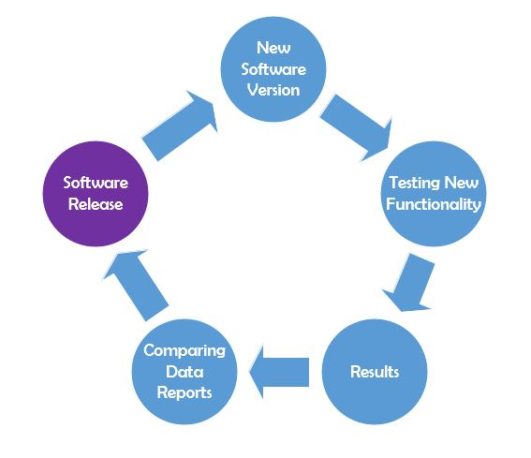
Рис.1 - Круг тестування
Є кілька видів регресійних тестів:
Верифікаційні тести. Проводять для перевірки виправлення виявленого та відкритого раніше бага.
Тестування верифікації версії. Містить принципи димного тестування та тестування зборки: перевірка працездатності основної функціональності програми в кожній новій версії.
Безпосередньо саме регресійне тестування – повторне виконання всіх тестів, які були написані та проведені раніше. Вони виконуються по вже існуючих тест-кейсам незалежно від того, були в ході їх проходження знайдені баги, чи ні.
Тестування в новому білді вже виправлених багів в старих білдах. Це виконується для того, щоб перевірити, чи не відновило оновлення білду старих дефектів.
Деякі положення щодо того, як проводити регресійне тестування:
Даний вид тестування проводиться в кожному новому білді.
Починати потрібно з верифікації версії (тестування зборки та димне тестування).
Перевірка виправлених багів.
Регресійне тестування, в основному, не покриває весь додаток, а тільки ті ділянки, які тим чи іншим способом «стикаються» зі змінами в білді.
Далі тестуються вже закриті раніше баги.

1) Регресійне тестування рекомендується проводити кілька разів (3-5). Тому, з метою економії дорогоцінного часу (і, може бути, для позбавлення від «рутинності») в регресійних тестах активно використовують засоби автоматизації тестування.
2) Проведення фінального регресійного тестування, для якого відбираються тести по пріоритету, що визначаються найбільшою кількістю знайдених помилок.
Також регресійне тестування активно використовується в екстремальній розробці.

1.2 Платформи для автоматизації тестування

У сучасному світі існує багато платних платформ для автоматизаціі функціонального та регресійного тестування. Тому в цієї роботі декілька з них будуть розглянуті.
1.2.1 Ranorex Studio

Ranorex Studio описується як рішення «все-в-одному» для автоматизації тестів, оскільки одна ліцензія дозволяє створювати та запускати автоматизовані тести на всіх платформах, які підтримує Ranorex Studio. На цієй платформі є алгоритм, який використовує машинне-навчання для автоматичної обробки веб-елементів з динамічними ідентифікаторами, які є найскладнішими для автоматизації елементами інтерфейсу. Студія Ranorex має здатності обробляти найскладніші користувальницькі інтерфейси, починаючи від застарілих настільних програм і закінчуючи новітніми веб - і мобільними технологіями, включаючи власні додатки для iOS і Android, а також мобільні веб-додатки.
Основні характеристики:

- Найкраща у своєму класі ідентифікація об’єкта : Ідентифікація об’єкта важлива для стабільних та надійних тестів, які легко підтримувати. Студія Ранорекс досягає цього завдяки Ranorex Spy інструмент, який ідентифікує елементи інтерфейсу користувача та генерує унікальний RanoreXPath для кожного.
Визначення кожного елемента інтерфейсу зберігається у спільному доступі сховище об'єктів . Створюючи тестову дію для елемента інтерфейсу користувача, ви посилаєтесь на об'єкт сховища. Пізніше, якщо користувальницькі інтерфейси змінюються, просто оновіть об’єкт сховища, і всі пов’язані тестові дії автоматично оновляться. Нещодавні вдосконалення в способі створення RanoreXPath допомагають зменшити потребу в оновленні об’єкта сховища, навіть коли змінюється інтерфейс користувача. Плюс, версія 9.0 представляє a машинно навчений алгоритм для автоматичної обробки веб-елементів з динамічними ідентифікаторами, які є найскладнішими для автоматизації елементами інтерфейсу.
- Інструменти для всіх в команді: Тестери, які кодують на C# або VB.NET, можуть використовувати повну IDE Ranorex Studio, яка має інструменти для рефакторингу та налагодження, фрагменти коду для багаторазового використання, що називаються 'помічниками автоматизації', і відкритий API.
Однак ви також можете автоматизувати тести без кодування, використовуючи потужний інструмент збору та відтворення Ranorex Studio, який називається Ranorex Recorder. Ви можете виконувати перевірки, керувати виконанням з умовами та налаштовувати тестування на основі даних, не записуючи жодного коду. Ranorex Studio створений для спільних команд, з підтримкою постачальників управління джерелами Git, SVN та TFS , а також інструмент “Magic Merger”, який зменшує конфлікти об’єднань. Нарешті, Ranorex Studio інтегрується з провідними інструментами, такими як Атласіан Джира , Bugzilla, Jenkins, TeamCity, Travis CI, управління тестовими кейсами TestRail та багато іншого.

Приклад користування:
Для цього прикладу , ми використовуємо 32-розрядну версію, але також доступна 64-розрядна версія.
1) Запустіть Ranorex Studio. З'явиться початкова сторінка. Зліва у вас є опції меню, щоб запустити нове тестове рішення, відкрити існуюче або відкрити зразок рішення. У середній та правій частині екрана ви можете знайти посилання на різні ресурси Ranorex.
Якщо ви хочете перемикатися між світлою і темною темами, виберіть Інструменти => Параметри з меню. На вкладці Загальні, показаній нижче, виберіть Зовнішній вигляд , потім виберіть тему, яка вам більше подобається. Зверніть увагу, що ви також можете змінити 'атмосферу' проекту. Типовим є C #, але ви можете змінити це на .NET або VB.NET за бажанням.
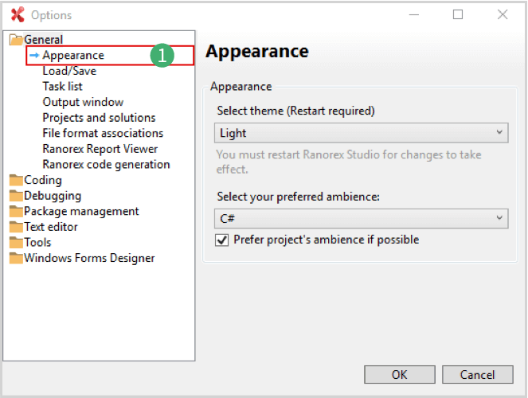
Рис. 2 - Вибір теми
2) Тепер відкриємо зразок проекту. Для цього покрокового керівництва ми спробуємо Веб-приклад , який використовує тестовий веб-сайт, наданий Ranorex. (На прикладі робочого столу використовується безкоштовна демонстраційна програма, яку ви можете завантажити з веб-сайту Ranorex. Для прикладу iOS або Android вам потрібно буде надати реальний або віртуальний пристрій).
Двічі клацніть на веб-прикладі рішення, щоб відкрити його.
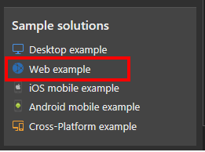
Рис. 3 - Веб-приклад
3) Нижче наведено знімок екрану користувальницького інтерфейсу Ranorex Studio у темній темі разом з описом призначення для кожної області.
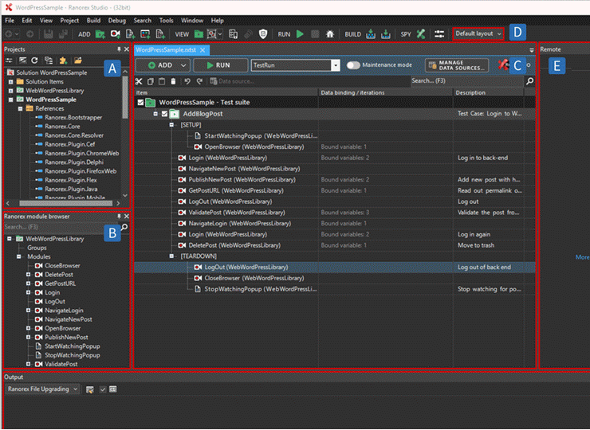
Рис. 4 - Інтерфейс Ranorex

- Перегляд проектів : Перегляд папок, з яких складається тестовий розчин.
- Модуль браузера Ranorex : Перегляньте окремі тестові модулі, які можна об’єднати в групи. (Зверніть увагу, що це зразкове веб-рішення не включає жодних груп модулів.) Маленький значок камери біля кожного модуля показує, що це „модуль запису”, створений завдяки захопленню взаємодії з користувальницьким інтерфейсом AUT. Ви також можете створити 'модулі коду' в Ranorex Studio, використовуючи код C # або VB.NET.
- Перегляд файлу: Створіть свій тест, який включає створення тестового модуля з діями, організацію декількох модулів у тестовий кейс та організацію тестових кейсів у тестовий пакет. Цей набір журналів на веб-сайті WordPress публікує нову публікацію в блозі, перевіряє наявність публікації та видаляє її. Існує також розділ НАСТРОЙКА, який гарантує, що тестована програма (AUT) готова до запуску, а розділ TEARDOWN очищає AUT після завершення тесту. Дії в розділі розірвання також виконуються, якщо тест не вдається.
- Спадний список макета : Виберіть інший макет або створіть власний.
- Пульт дистанційного керування Ranorex : Додати агенти для віддаленого виконання. Зверніть увагу на параметри відображення панелей “білий список” та “властивості”. Використовуйте “білий список”, щоб контролювати, з якими програмами Ranorex Studio може взаємодіяти під час створення або запуску тестів. Панель “властивості” змінюється залежно від вибраного елемента.
- Вихідна панель : Перегляд ходу різних дій.
4) У браузері модуля Ranorex (A) двічі клацніть на модулі запису “Вхід”, щоб відкрити його. Зверніть увагу, що з модулем входу є дві змінні: varPassword для пароля та varUsername для Ім'я користувача.
Ви можете прив’язати ці змінні до такого джерела, як електронна таблиця або таблиця бази даних SQL для тестування на основі даних.
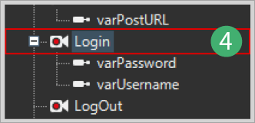
Рис. 5 - огін
5) Коли ви натиснули модуль запису входу на кроці 4, цей модуль запису також відкрився в редакторі дій. Тут ви можете побачити кроки дії. Перший крок натискає поле імені користувача, наступний крок вводить ім’я користувача з дією “встановлене значення”.
Третій крок натискає поле пароля, четвертий крок вводить пароль з дією “встановлене значення”, п’ятий крок натискає кнопку входу, а останній крок натискає кнопку Інформаційна панель в AUT.
6) Клацніть на першу дію в редакторі дій, і ви побачите скріншот елемента інтерфейсу в AUT, а також об’єкт сховища, який відповідає цьому елементу інтерфейсу. Цей знімок екрана створюється автоматично під час використання Ranorex Recorder для створення модуля запису.
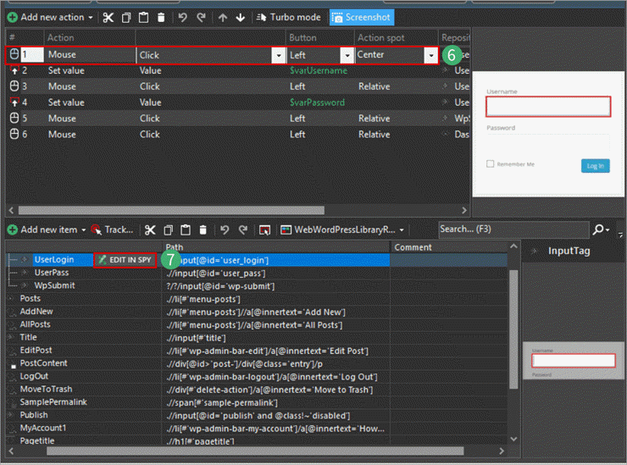
Рис. 6 - Шлях до редагування в шпигунні
7) Двічі клацніть на кнопці «Редагувати в шпигуні», щоб побачити RanoreXPath до поля входу користувача, як показано нижче. Червоні значки «х» просто повідомляють вам, що AUT не відкрито. Вони стануть зеленими позначками, коли буде доступний AUT.

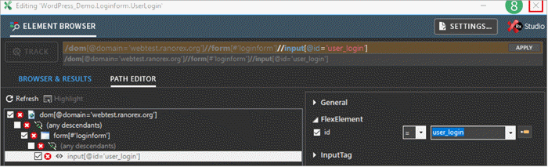
Рис. 7 - RanoreXPath
8) Клацніть на “X” у верхньому правому куті, щоб закрити Ranorex Spy.

9) Клацніть на вкладку «WordPressSample», щоб відобразити повний набір тестів. Потім натисніть кнопку Виконати, щоб запустити набір тестів. Під час запуску тесту уникайте використання клавіатури або миші, оскільки це може заважати виконанню тесту.
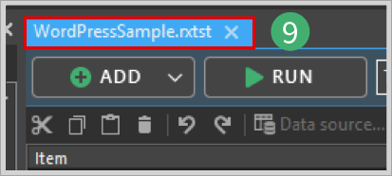
Рис. 8 - Набір тестів
10) Після завершення тесту з'являється звіт про тестування. Клацніть стрілку поруч із будь-яким елементом у звіті про тестовий запуск, щоб розгорнути його. Зверніть увагу на кнопку “перейти до пункту”, яка з’являється поруч із тестовими діями. Натиснувши цю кнопку, ви перейдете безпосередньо до етапу тестування. Це буде дуже корисно для налагодження невдалого кроку тесту.
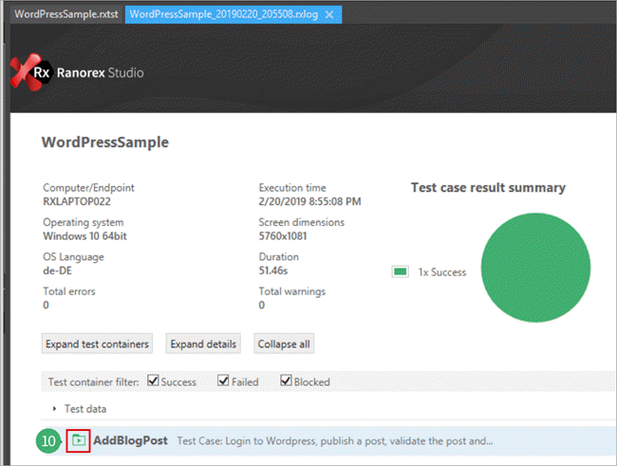
Рис. 9 - Звітування

Відеозвітування
Однією з чудових нових можливостей Ranorex Studio 9.0 є відеозвіт про виконання тесту.
Це дозволяє відтворити тест без повторного запуску тесту. Це може бути дуже корисно для налагодження або для демонстрації того, що сталося з розробником.
Щоб увімкнути звіт про відео, просто клацніть правою кнопкою миші на Test Suite, а потім виберіть Властивості => Звіт з меню.
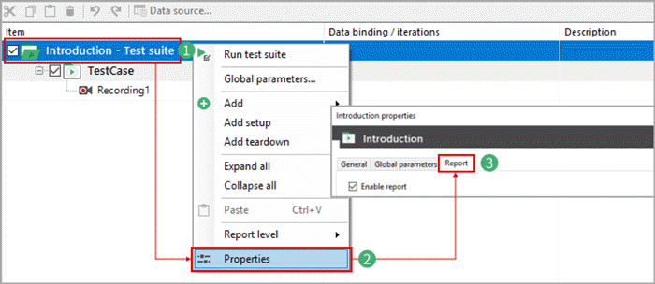
Рис. 10 - Відео звітування
1.2.2 Testim

Testim.io – це платформа, що включає майже всі основні фактори, такі як створення та виконання, обслуговування, усунення несправностей, звітування тощо, автоматизованих тестів. Testim використовує ШІ. З введенням в концепцію динамічних локаторів вони зосереджують більше кількох типів тестування, таких як функціональне тестування, наскрізне тестування та тестування інтерфейсу користувача. Це збільшує розширюваність і стабільність ваших тестових наборів. А також надає командам та організаціям гнучкість для розширення функціональних можливостей платформи, використовуючи складну логіку програмування з JavaScript та HTML.
За останні 10 років було кілька інструментів постачальників та інструментів з відкритим кодом, які намагались вирішити різні проблеми, пов’язані з автоматизованим тестуванням. Але одна з основних проблем, яку досі ніхто не вирішував, - це використання статичних ідентифікаторів.
Наприклад , скажімо, розробник змінює ім'я ідентифікатора або якийсь атрибут елемента на веб-сторінці. Автоматизовані тести негайно розриваються через цю зміну, оскільки вона все ще посилається на старе ім'я ідентифікатора. Це призводить до нестабільних тестів, і тестувальникам доводиться витрачати багато часу на їх обслуговування.
Вони ввели поняття Динамічні локатори . Штучний інтелект (AI) під платформою в режимі реального часу аналізує всі об'єкти DOM сторінки та витягує об'єкти та його властивості.
Нарешті, ШІ вирішує найкращу стратегію розташування для визначення конкретного елемента на основі цього аналізу. Завдяки цьому, навіть якщо розробник змінює атрибут елемента, тест все одно продовжує виконуватися, і це призводить до більш стабільних тестів. В результаті цього створення та виконання автоматизованих тестів є набагато швидшими та стабільнішими.
Testim має надійні функції, які не тільки допомагають автоматизувати ваші тести, але й піклуються про інші важливі аспекти ваших тестів, такі як тестування локально та в хмарі (їх приватна сітка або стороння сітка), інтеграція з CI / CD системи, що реєструють журнали та скріншоти тестових запусків, надаючи детальну звітність про тестові запуски з графіками, статистикою та іншою відповідною інформацією.
І нарешті, спростити звіт про помилки та повідомити про них завдяки інтеграції із широко використовуваними інструментами відстеження помилок.
По-друге, це дає організаціям та командам гнучкість у створенні власних оболонок навколо платформи, використовуючи складну логіку програмування з JavaScript та HTML. Таким чином, кожен може розширити функціонал платформи.
Нарешті, платформа вирівнюється з Парадигмою Shift-Left де розробники та тестувальники можуть починати писати тести з самого початку, працюючи над різними гілками, не перезаписуючи зміни один одного. Це також допомагає командам співпрацювати та забезпечує гнучкість для всіх, хто пише автоматизовані тести за допомогою вбудованих функціональних можливостей.
Таким чином, навіть нетехнічний член команди може зробити цінний внесок у ваші автоматизовані тести. Платформа допомагає вселити концепцію, що, автоматизовані тести повинні бути простими, ефективними, стабільними та спільними.
Приклад користування:
1) Створення тесту
Ми створюємо новий тест, натискаючи на “Створити новий” або “Новий тест” .
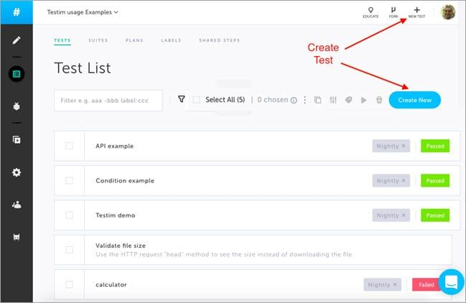
Рис. 11 - Створення теста
2) Запис та відтворення тесту
Як тільки ми клацнемо на “Запис” кнопки, ми можемо записати різні дії користувача в нашому додатку.
Після запису різних дій натисніть на “Зупинити запис” , щоб закінчити запис наших тестів. Використовувати “Грати” кнопку для відтворення записаного тесту та “Зберегти” , щоб зберегти тести.
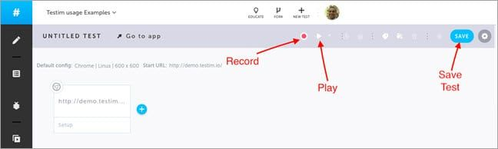
Рис. 12 - Зберігання теста
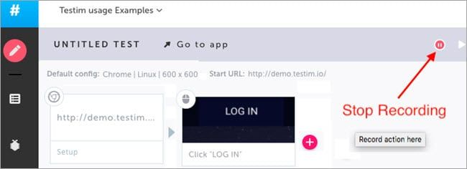
Рис. 13 - Стоп записування відеозвіта
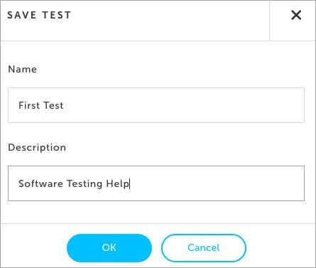
Рис. 14 - Зберігання теста

3) Перевірки та твердження
Ця платформа допомагає перевірити різні атрибути елемента та дуже прості API.
Різні варіанти для користувачів, такі як:
- Додавання власних перевірок за допомогою JavaScript та HTML
- Перевірити видимість елемента
- Перевірити текст елемента
- Перевірка рівня пікселів
- Перевірка рівня API
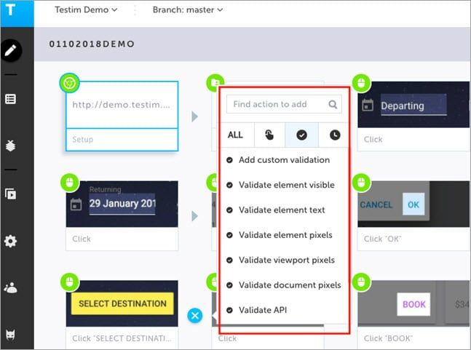
Рис. 15 - Перевірка елементів
4) Знімки екрана
Поки кожен тест записується, платформа робить скріншот усіх результатів проходження та невдалих результатів кожного кроку. Як результат, користувачам легше вирішити проблеми та зрозуміти, що відбувається під капотом.
Наприклад , На скріншоті нижче ми помітимо, що атрибути “Вибрати пункт призначення” кнопки змінилися, але тест все ще працював, оскільки використовувався інструмент AI Динамічні локатори . Крім того, функціональність системи не змінилася, а лише атрибут елемента.
Ми також отримуємо знімок екрана того, що саме сталося під час запуску тесту, відображаючи очікуване зображення (базовий рівень) та фактичне зображення.
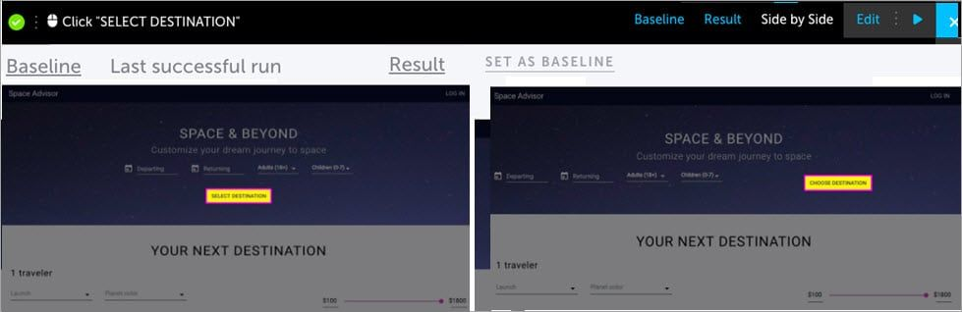
Рис. 16 - Знімок екрана після запуску теста
5) Відгуки про кожен крок
Користувач також отримує зворотний зв'язок щодо кожного кроку з точки зору того, пройшли тести чи не пройшли, показуючи a “Зелений” або “Червона ікона” у верхній лівій частині кожного кроку, як показано нижче:
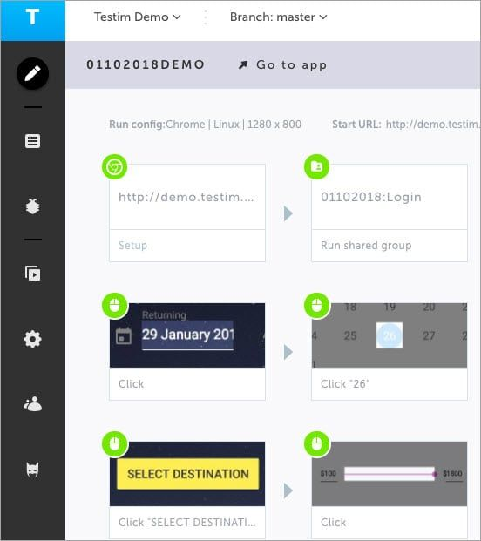
Рис. 17 - Відгуки про тест
6) Тести маркування
Testim надає функцію маркування кожного тесту, який створює користувач.
Є дві причини, з яких ми можемо захотіти позначити тест:
- Допомагає виявити причину, з якої в першу чергу було створено тест.
- Допомагає запускати тести з однаковою міткою відразу за допомогою функції CLI.
Ми створюємо мітки, натискаючи на “Етикетка” або виберіть існуючу мітку або створіть нову.
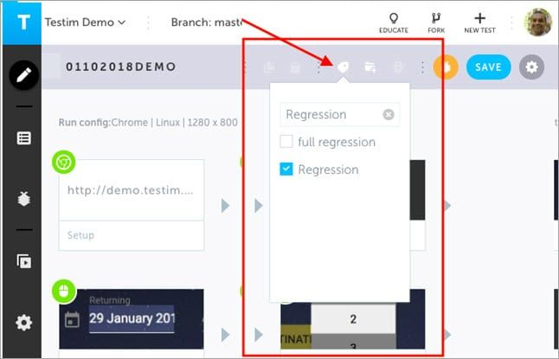
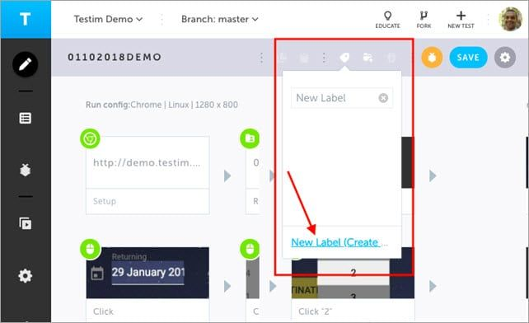
Рис. 18 та 19 – Маркування тестів

7) Документація користувача
Вони надають користувачам всю документацію, необхідну для використання різних функцій цієї платформи.
Більшість відповідей щодо використання цієї платформи можна знайти, натиснувши на “Виховувати” вкладку та відвідавши сайт документації, як показано нижче:
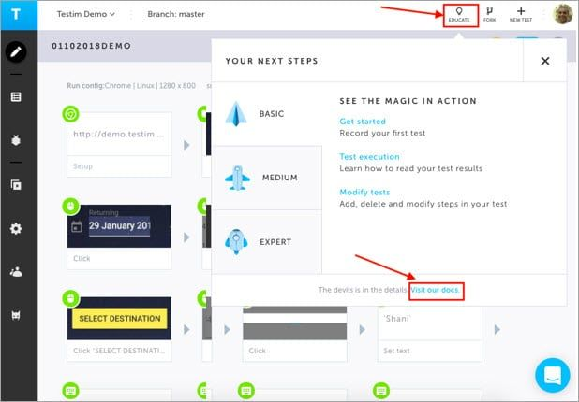
Рис. 20 - Документація користувача
Через вищезазначені причини Testim.io допомагає зробити розробку та виконання тестів дійсно швидкими та простими. Протягом декількох секунд користувач може записати, повторити і зберегти тести.

Стабільність
Тестування використання Динамічні локатори замість статичних ідентифікаторів. Завдяки цьому тести стають стабільнішими, і чим більше ми запускаємо тести, тим розумнішим стає ШІ, забезпечуючи більшу стабільність автоматизованих тестів.
Користувач зможе побачити різну стратегію розташування, яку використовує його ШІ для пошуку елемента в IDE, через Панель властивостей , для кожного елемента, з яким ми взаємодіємо за допомогою наших автоматизованих тестів.
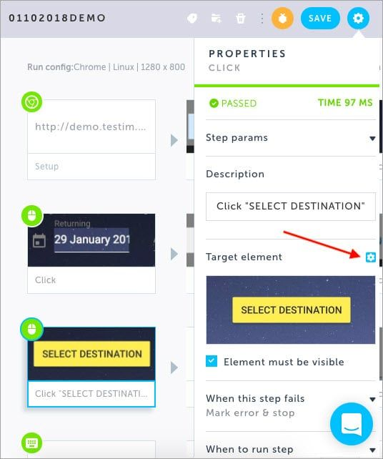
Рис. 22 - Вибірка елементів
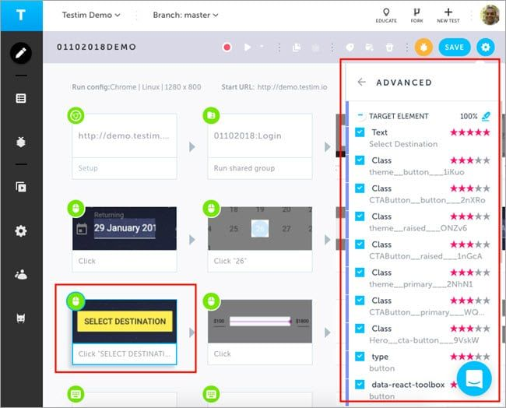
Рис. 22,а- ШІ аналізує всі об’єкти DOM
Як ми можемо помітити, ШІ аналізує всі об'єкти DOM, перераховує їх на панелі властивостей разом із рейтингами кожної стратегії розташування для цього конкретного елемента. Таким чином, навіть якщо атрибут елемента змінюється, ШІ може використовувати іншу стратегію розташування, ніж уже проаналізований список об'єктів DOM.
Таким чином, користувачеві не доведеться турбуватися про нестійкі тести.

Висновки до розділу 1
Було розглянуто дві платформи автоматизації тестування, які на існують на даний час. Бузумовно, такі платформи тестування як Ranorex Studio та Testim.io мають багато плюсів. Наприклад, платформа Ranorex Studio створюючи тестову дію для елемента інтерфейсу користувача, посилаємось на об'єкт сховища. Пізніше, якщо користувальницькі інтерфейси змінюються, просто треба оновіть об’єкт сховища, і всі пов’язані тестові дії автоматично оновляться. Нещодавні вдосконалення в способі створення RanoreXPath допомагають зменшити потребу в оновленні об’єкта сховища, навіть коли змінюється інтерфейс користувача. Також розроблено маши нно навченний алгоритм для автоматичної обробки веб-елементів з динамічними ідентифікаторами, які є найскладнішими для автоматизації елементами інтерфейсу. З другого боку, на платформі Testim.io ввели поняття динамічні локатори. Тобто, штучний інтелект під платформою в режимі реального часуаналізує всі об’єкти Document Object Model сторінки та витягує об’єкти та його властивості.
Але окрім плюсів, як вбудоване машинне навчання і штучний інтелект(які в свою чергу допомагають і прискорюють процес тестування), є ще й мінуси і в рахунок них входять – ціна, складність інтеграції цих платформ в процес тестування. Наприклад, ціна на використання платформи Ranorex Studio близько заробітної плати гарних QA Automation інженерів(рівня Junior-to-Middle). До складності інтагріції входить: на відміну від Selenium, Ranorex Studio підтримує тільки дві мови сценаріїв, тобто C # і VB.NET для кодування. Також Ranorex не має інтеграції з mac OS. Він побудований на. NET, який не може працювати на macOS, якщо тільки він не використовує проект Mono, який сам по собі не підтримується Ranorex.
Я вважаю, що достатньо мінусів, щоб великим компаніям не використовувати ці платформи на своїх проектах.

2 СУЧАСНІ МЕТОДИ ТЕСТУВАННЯ ЗАСТОСУНКІВ

(веб, десктопних, мобільних)

У цьому розділі будуть розглядатись найбільш поширені сучасні фреймворки, які використовують для тестування веб-сервісів, мобільних та десктопних додатків.

2.1 Автоматизація тестування веб застосунків
Найпопулярнішим інструментом автоматизації тестування у сфері веб застосунков являється Selenium. Selenium — це масштабний open source проект, а точніше, browser automation framework, у межах якого розробляється серія програмних продуктів для автоматизованого тестування, зазвичай використовуються для тестування веб-додатків.

До програмних продуктів Selenium входять :
- Selenium WebDriver
- Selenium Server+Selenium Grid
- Selenium IDE
- Selenium RC (закрили у версії Selenium 3.0)
Будь-який із цих п’яти продуктів, часто люблять іменувати просто одним словом Selenium. Окрім того у всіх на слуху Selenium WebDriver
Що таке Selenium WebDriver?
Дану опцію пояснити доволі просто. За своєю суттю Selenium WebDriver представляє собою програму, яка дозволяє запускати програми, які керують поведінкою браузера. Браузер сам відкривається, можна з певними таймаутами, відбуваються кліки, переходи по сторінках, закривається тощо.
Що таке Selenium RC?
Selenium RC Selenium Remote Control — з абревіатури зрозуміло, що це теж засіб для віддаленого управління браузером. Це попередня версія бібліотеки для керування браузерами. З функціональної точки зору значно поступається WebDriver. Selenium WebDriver запускається на рівні Операційної Системи. Selenium RC — по своїй суті був десктопним додатком, який ін’єктував у браузер шматки JavaScript коду для маніпуляції браузером користувача.
Отже, в основі Selenium RC були закладені зовсім інші підходи, аніж у Selenium WebDriver, тому проект доволі довго не закривався остаточно, а знаходився у законсервованому стані, про всяк випадок.
Що таке Selenium IDE?
Selenium IDE може записувати дії користувача, відтворювати їх, а також генерувати код для Selenium WebDriver, у якому виконуються ті ж дії. Тобто іншими словами Selenium IDE є Selenium рекордером. Але не звичайний рекордер, а рекордер код якого можна редагувати, рекордер з дебагером, з підтримкою Embedded коду.
Ще краще, що Selenium IDE може запускати свої тести на серверах Selenium WebDriver. Це можна зробити за допомогою test runner у командному рядку Selenium IDE, який називається SIDE Runner.
Тестувальники, які не вміютьпрограмувати, бо на даний момент їм так простіше жити, можуть використати Selenium IDE у якості самостійного продукту, якого цілком вистачає для найпростіших лінійних сценаріїв.
Що таке Selenium Server?
Selenium Server — це сервер, який дозволяє керувати браузером з віддаленої машини, по мережі. Але що робити, коли потрібно запустити тести на браузерах, недоступних на Вашій локальній машині?
Спочатку на тій машині, де повинен працювати браузер, встановлюється і запускається сервер. Потім на іншій машині (технічно можна і на тій самій, звичайно) запускається програма, яка використовує спеціальний драйвер RemoteWebDriver, з’єднується з сервером і відправляє йому команди. Сервер у свою чергу запускає браузер і виконує у ньому ці команди, використовуючи драйвер, що відповідає цьому браузеру.
Selenium Grid має топологію «зірка», тобто в його складі є виділений сервер, який носить назву «хаб» або «комутатор», а решта сервера називаються «ноди» або «вузли». Мережа може бути гетерогенною, тобто комутатор і вузли можуть працювати під управлінням різних операційних систем, на них можуть бути встановлені різні браузери. Одне із завдань Selenium Grid полягає в тому, щоб «підбирати» відповідний вузол, коли під час старту браузера вказуються вимоги до нього: тип браузера, версія, операційна система, архітектура процесора і ряд інших атрибутів.
Спочатку Selenium Grid був самостійним продуктом. Зараз Selenium Grid фізично продукт один з Selenium Server. Але у нього є кілька режимів запуску: він може працювати як самостійний сервер, як комутатор кластера, або як вузол кластера, це визначається параметрами запуску.
Причина використання Selenium на багатьох проектах:
Від самого початку, найбільша перевага Selenium — практично абсолютна кросбраузерність. Selenium підтримує всі основні браузери, а автотести можуть бути написані на багатьох мовах програмування
- C#
- Java
- JavaScript
- PHP
- Python
- Ruby
- R
- Perl
а також працювати на платформах Windows, Linux і Mac — без різниці. Запускати паралелізовані тести з різноманітними гібридними тестовими даними.
Основні поняття та методи Selenium Webdriver:
- Webdriver – найважливіша сутність, відповідальна за управління браузером. Основний хід скрипта/тесту будується саме навколо екземпляра цієї сутності.
- Webelement – друга важлива сутність, що представляє собою абстракцію над веб елементів (кнопки, посилання, інпута та ін.). Webelement інкапсулює методи для взаємодії користувача з елементами і отримання їх поточного статусу.
- By – Абстракція над локатором веб елемента. Цей клас інкапсулює інформацію про селектор (наприклад, CSS), а також сам локатор елемента, тобто всю інформацію, необхідну для знаходження потрібного елемента на сторінці.
Сам процес взаємодії з браузером через Webdriver API досить простий:
- Потрібно створити Webdriver:
При виконанні цієї команди буде запущений Chrome, за умови, що він встановлений в директорію за замовчуванням і шлях до ChromeDriver збережений в системній змінній PATH.
- Необхідно відкрити тестоване додаток( AUT), перейшовши по url:
Теоретично в хромі при цьому повинен відкритися сайт компанії.
- Далі слід серія дій по знаходженню елементів на сторінці і взаємодії з ними:
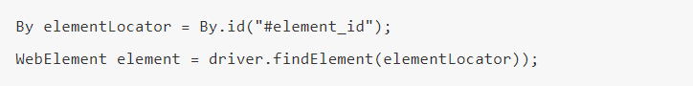
Після знаходження елемента, кликнемо по ньому:
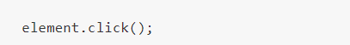
Далі слід сукупність схожих дій, як того вимагає сценарій.
- В кінці тесту (часто також і в середині) повинна бути якась перевірка, яка і визначить в кінцевому рахунку результат виконання тесту:
Перевірки може і не бути, якщо мета вашого скрипта - не тест, а виконання якоїсь рутини.
- Після тесту треба закрити браузер:
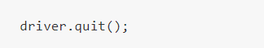

Слід зазначити, що для пошуку елементів доступно два методи:
- Перший-знайде тільки перший елемент, що задовольняє локатору:
- Другий-поверне весь список елементів, що задовольняють запиту:
Переваги Selenium:
- Який би інструмент ви не використовували, вам потрібно вибрати драйвер, який керує браузером. Щоб його вибрати, ви повинні знати можливості драйвера – що він може, а чого не може. На цьому рівні Selenium необхідно освоїти кожному фахівцеві з автоматизації. При цьому конкретно інтерфейс WebDriver, якщо ви з ним працюєте, вивчати немає необхідності.
- Простий набір команд вивчити простіше, ніж "розширений", тобто Selenium освоїти простіше, ніж його розширення. У цього явища є і зворотна сторона - якщо ви вивчили розширений набір команд, то раптово виявляється, що набір команд WebDriver ви при цьому теж освоїли.
- Розширення, як правило, мовно-залежні, тому що додавання зручності передбачає використання мовних ідіом, типових прийомів організації коду на тій чи іншій мові програмування. Базовий інтерфейс WebDriver простий, тому освоївши його, ви зможете використовувати його на будь-якій мові, він буде виглядати практично однаково.
- Більшість бібліотек, націлених на підвищення зручності інтерфейсу, покращують засоби пошуку елементів-додаткові типи локаторів, більш зручний спосіб опису локаторів і так далі. Примітиви, відповідні діям користувача, в WebDriver вже і так досить гарні. Хоча, звичайно, бібліотеки будуть реалізовувати типові "зв'язки", тобто послідовності цих дій, аналогічно тому, як це зроблено в класі Select для випадаючих списків.
- Якщо ви використовуєте "таблички" для опису тестів (як в Robot Framework) або спеціальну мову для опису на рівні предметної області (DSL, Domain Specific Language) – вам немає необхідності знати про примітиви WebDriver. Але якщо ви реалізуєте «фікстури» для тестів, описуєте дії, якими можна буде оперувати в табличках, реалізуєте DSL – вам доведеться працювати безпосередньо з WebDriver, або з якимось його розширенням, але не дуже високорівневим.
- Поки хороших розширень катастрофічно не вистачає. Вони обов'язково з'являться. А поки доводиться використовувати безпосередньо WebDriver з невеликими надбудовами над ним.

2.2 Автоматизація тестування десктопних застосунків

Найпопулярніший інструмент в автоматизації тестування десктопних застосунків - це Winium.Desktop. Winium – ідеальний варіант. Winium, побудований на Selenium, - це середовище автоматизації з відкритим кодом, яке використовується для взаємодії з додатками Windows. Будь-який настільний додаток, розроблене на WPF (Windows Presentation Foundation) або Winforms, можна автоматизувати за допомогою цього середовища.
Використання Winium схоже на Selenium, оскільки API Winium нагадує Selenium.
Winium = Win (додаток для Windows) + Selenium
Winium Архітектура:
На наступному малюнку показані прив'язки на рівні мови. Ці прив'язки є просто реалізацією на різних мовах, які використовуються для автоматизації. Winium дає користувачам можливість писати код на будь-якій бажаній мові, такій як C#, Java або Python. Ці прив'язки взаємодіють із загальним API, відомим як "API драйвера Winium". Цей драйвер дозволяє користувачеві використовувати низькорівневі відомості про програму Windows і пропонує йому виконувати такі функції, як натискання кнопок, перехід в різні вікна і збір даних з різних вікон.
До переваг відносять:
- Відкритий вихідний код
- Будь-яке настільне додаток Windows, розроблене на WPF або Winforms, можна автоматизувати.
- Сумісність з протоколом JSON Wire
- Повний доступ до робочого столу
- Підтримує часто використовувані мови програмування, такі як Java, C#, PHP, Perl, Ruby і Python.
- Виконання тестових випадків на будь-якому віддаленому комп'ютері через VPN шляхом установки тільки драйвера Genius для настільних ПК, повна установка фреймворку не потрібно.
До не достатків відносять:
- Неможливо запустити більше одного сеансу на машину, оскільки Winium використовує системні події миші і клавіатури.
- Неможливість прочитати текст на зображеннях
- Сумісний тільки з Windows, але не з Linux або MAC
- Збої, коли Winium працює у фоновому режимі і продовжує працювати там
Які Попередні Умови Для Використання?
- Microsoft .NET Framework 4.5.1
- Робочий стіл.Driver.exe
- Залежності, які можна завантажити за допомогою файлу Maven

Які Інструменти Необхідні Для Winium?
У Winium відсутні функції запису та відтворення, тому команді розробників програмного забезпечення необхідно встановити додатковий інструмент для автоматизації програми Windows. Інженеру з автоматизації необхідно надати властивості елемента, над яким він хоче виконати необхідні дії. У Windows SDK є інструмент під назвою "перевірити", який показує властивості елемента. Як тільки властивості елемента стануть видимими, інженеру доведеться вирішити, яка властивість буде ідентифікувати елемент Windows.
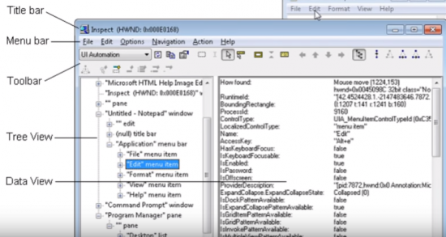
Рис. 23 - Меню Wnium
На ринку доступні різні інструменти автоматизації тестування з відкритим вихідним кодом для настільних додатків, такі як UFT, AutoIT і Sikuli. Однак вибір правильного інструменту для настільного додатка може бути складним завданням, оскільки кожен інструмент має свій власний унікальний стиль автоматизації. Наприклад, AutoIT заснований на унікальній мові програмування, який вимагає ретельного вивчення. Для Sikuli необхідно підтримувати різні скріншоти, щоб написати скрипт автоматизації, що втомлює.

Якщо Ви знайомі з Selenium або будь-якою іншою мовою програмування, Winium-найкращий інструмент для автоматизації Windows. Це безкоштовно і з відкритим вихідним кодом. Подібно до Firebug і Firepath, які допомагають ідентифікувати елементи в Selenium, за допомогою " inspect.exe " або uispy користувачі можуть знаходити елементи в Winium.

Зрештою, Winium є ідеальним вибором, оскільки він не вимагає спеціального навчання та простий у використанні.

2.3 Автоматизація тестування мобільних застосунків

Appium - це «крос-платформний інструмент», тобто він дозволяє писати тести на декількох платформах (iOS, Android, Windows), використовуючи ті самі API. Використовуючи аппіум , ви також запускаєте автоматизовані тести на реальних пристроях, таких як планшети, мобільні телефони тощо.
Це найбільше широко використовуваний інструмент для регресійного тестування мобільних додатків на мобільних телефонах та планшетах. Appium полегшує тестування регресії мобільних додатків; особливо для великих мобільних програм, які часто оновлюються новими функціями та функціоналами.
Як працює Apium Driver. Драйвер, мабуть, є найважливішою концепцією у всьому Appium. В кінцевому рахунку відповідальність за перетворення API Appium (відомого як протокол WebDriver) в автоматизацію для конкретної платформи лежить на водієві. Драйвери - це, по суті, перекладачі, які перетворюють команди клієнта Appium в щось інше-все, що виконує роботу на платформі!

За архітектурною простотою, крім інших причин, кожен окремий драйвер сам по собі є автономним сервером, сумісним з WebDriver (хоча у нього немає всіх опцій, які є у основного сервера Appium).У драйвері отримані команди обробляються особливим чином. Наприклад, вони можуть бути передані окремому процесу, запущеному як Java-програма на пристрої Android.

Самі драйвери можуть мати досить складну внутрішню архітектуру, іноді покладаючись на цілий набір технологій. Ось діаграма, яка показує повний набір технологій, задіяних у драйвері XCUITest (поточний драйвер iOS).:
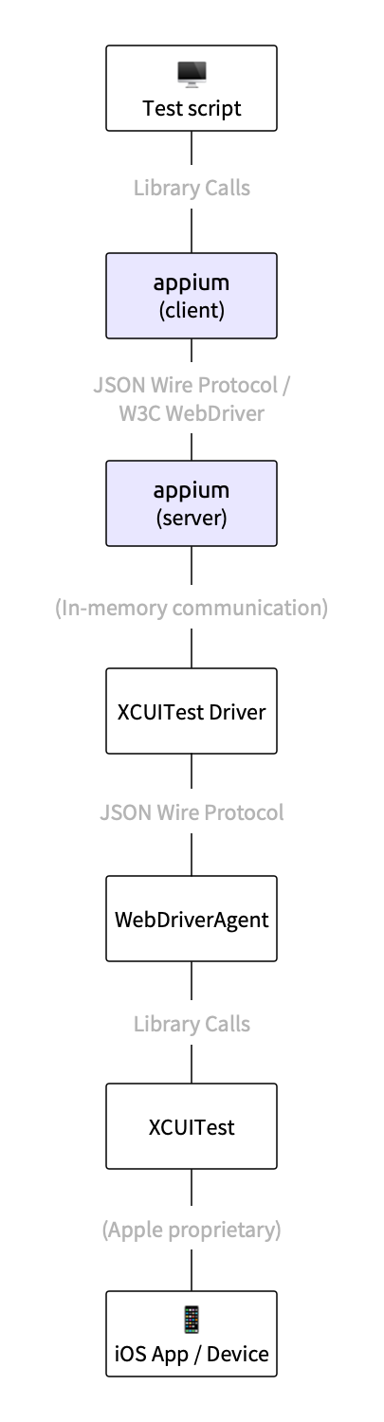
Рис. 24 - Алгоритм роботи Apium
Там досить багато всього відбувається! Драйвер XCUITest доступний як частина Appium і запускається кожного разу, коли хтось запускає сеанс iOS. Всередині він запускає ще одну технологію, відому як WebDriverAgent, яка відповідає за перетворення команд протоколу WebDriver в виклики бібліотеки XCUITest.
Багато драйверів мають подібну архітектуру, хоча кожен драйвер може налаштувати свою архітектуру так, як йому подобається, за умови, що в кінці кінців він публікується як пакет NPM, який надає клас, що розширює клас BaseDriver Appium. Це те, що дозволяє драйверу легко підключатися до Appium!
Чесно кажучи, важко точно сказати які там є драйвери, тому що існують" неофіційні " драйвери на додаток до тих, що поставляються з Appium. Але якщо ми подивимося на поточний список в самій кодовій базі Appium, ми побачимо досить багато:
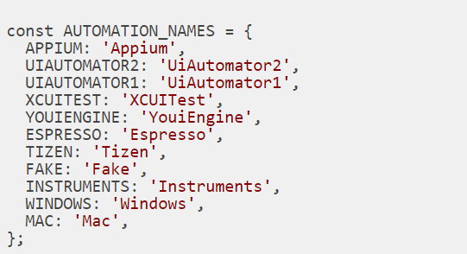
Рис. 25 - Драйвери Appium
Ці "імена автоматизації" - це ярлики, присвоєні різним драйверам, про які знає Appium. Цей фрагмент коду визначає, які рядки дозволено використовувати як значення для можливості automationName. Звичайно, кожен драйвер зазвичай підтримує лише одну платформу. Ось короткий опис кожного з драйверів по їх автоматичному імені:
Appium: ця назва автоматизації насправді означає "Просто дайте мені драйвер за замовчуванням для обраної мною платформи". Насправді це не окремий драйвер сам по собі.
UiAutomator2( repo): це поточний драйвер Android за замовчуванням, заснований на технології Google UIAutomator.
UiAutomator1( repo): це старий драйвер Android, заснований на старішій версії UIAutomator.
XCUITest( repo): це поточний драйвер iOS, заснований на технології Xcuitest від Apple.
YouiEngine( repo): це драйвер, створений You.I Labs, для підтримки автоматизації додатків на багатьох різних платформах, створених з використанням їх SDK.
Espresso( repo): це найновіший драйвер для Android, заснований на технології Google Espresso.
Tizen( repo): це драйвер, створений Samsung для автоматизації додатків Xamarin, створених для ОС Tizen.
Підробка:" підроблений " драйвер використовується всередині Appium для цілей тестування, і вам ніколи не потрібно його використовувати!
Інструменти (репозиторій): це старий драйвер iOS, заснований на технології Apple, який був видалений після iOS 9. В принципі, не використовуйте це!
Windows (репозиторій): Microsoft зібрала сервер, сумісний з Appium, під назвою WinAppDriver, і це драйвер, який з'єднує його з основним сервером Appium. Ви можете використовувати цей драйвер для автоматизації додатків Windows!
Mac( repo): це драйвер, який дозволяє автоматизувати роботу настільних додатків Mac.
Як згадувалося вище, кожен з цих драйверів має свою власну внутрішню архітектуру, як ви можете бачити на цій докладній схемі:
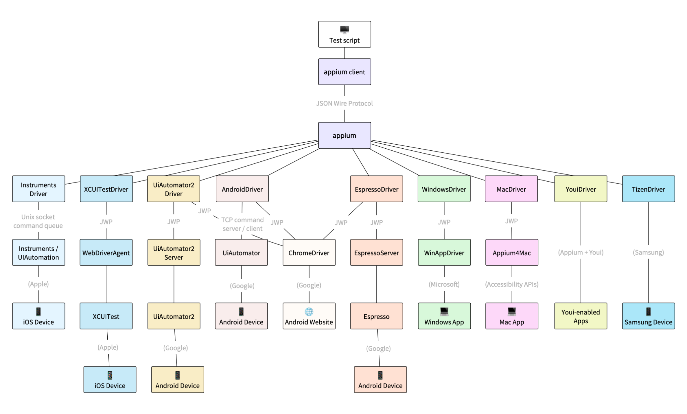
Рис. 26 - Різновид драйверів
Як дізнатися, який драйвер використовувати? Якщо ви хочете автоматизувати iOS, Windows, Mac або Tizen, ваш вибір простий: використовуйте єдиний драйвер, який в даний час дозволяє автоматизувати цю платформу! Якщо ви хочете використовувати Android, у вас є вибір між драйвером UiAutomator2 або драйвером Espresso. Варто трохи дізнатися про кожну з цих технологій, щоб зрозуміти, яка з них може краще відповідати вашому варіанту використання. Набір функцій для цих драйверів схожий, але не ідентичний.
Чи всі драйвери підтримують ті самі команди таким же чином? На певному фундаментальному рівні ми обмежені можливостями автоматизації, що надаються постачальниками платформ. "Натискання" на пристрої Android - це те ж саме, що і "натискання" на пристрої iOS. Але інші команди можуть працювати не зовсім так само. Наскільки це можливо, команда Appium намагається забезпечити паритет поведінки між платформами і драйверами.

Чи можно переключатися з одного драйвера на інший і очікувати, що тести пройдуть успішно? Все залежить від того, про які драйвери ми говоримо. Однією з переваг використання Appium є те, що ви можете перемикатися з однієї технології автоматизації (наприклад, UiAutomator2) на іншу (наприклад, Espresso), не викидаючи весь свій набір тестів. Але треба виконувати міграцію повільно і методично, переконавшись, що все відбувається так, як ви очікуєте.

Висновок до розділу 2:
Існують різні інструменти та фреймворки для автоматизації тестування різноманитних операційних систем таких, як десктопних – Windows, MacOS, Linux; мобільних – Android, IOS. Та веб застосунків.
Для тих чи інших видів застосунків є безліч інструменів автоматизованного тестування, наприклад, найбільш популярнішим для десктопних застосунків є Winium. До його головних переваг відносять відкритий вихіднй код, сумісність з протоколом JSON Wire та підтримка мов програмування таких як Java, C#, PHP, Perl, Ruby і Python.
Для автоматизованного тестування веб застосунків використовують фреймворк Selenium. Який би інструмент автоматизатор не використовува – йому потрібно вибрати драйвер, який керує браузер. Щоб його вибрати потрібно знати можливості драйвера. На цьому моменті Selenium перемогає тому як має дуже велику інформаційнц базу, так як на сбогодняшній день - це самий використовуємий інструмент атвоматизації тестування веб застосунків. З переваг – відкртитий вихідний код, суміснсність з багатьма мовами программування такими, як Java, C#, PHP, Perl, Ruby і Python та велика кількість інформації у відкритому доступі
Для автоматизації тестування мобільних застосунків використовують Appium. Так, як це найбільш використовємий інструмент тестування операційних систем – IOS та Android. Тому Appium має найбільше джерело інформації щодо використання.
Було розглянуто, що для найкращим рішенням автоматизації тестування дескотпних застосунків - Winium, веб - Selenium, мобільних застосунків - Apium.

3 ОБГРУНТУВАННЯ ВИБОРУ ПРЕДМЕТНОЇ ОБЛАСТІ ТЕСТУВАННЯ І МЕТОДУ ТЕСТУВАННЯ

Мною було прийнято рішення розробкі веб застосунка, по прикладу більшості використовуємих веб застосунків - з аунтетифікаціює та регістрацією та внутрішньою стороною функціонала. Ідея цього застосунка полягає в майбутньому тестування за допомогаю інструментів автоматизації, тому функціонал максимально неважкий зроблений сугубо для наглядного прикладу роботи автотестів. Веб сервіс типу Client Side Rendering, тобто обработка запросів здійснюється на сервері.
Автоматизація тестування розроблена на язику Java за допомогою фреймворка Selenium Webdriver. Тестування розроблено типовим на сьогодняшній день методом без використання засобів машинного навчання та штучного інтелекта. Так як таке тестування повинен роботи розробник з досвідом роботи у ціїй Data Analytics, або AI engineer. Тобто на для виконання задач уровня QA Automation Junior потрібен розробник, який може виконувати завдання більш прикладного рівня у своїй сфері – становиться не вигідно для компанії так росподілення ресурсів. Мається на увазі, що недоцільно використовувати машинне навчання чи штучний інтелект для обробки веб-елементів з динамічним ідентифікатором, або динамічні локатори(штучний інтелект аналізує об’єкти DOM та витягує об’єкти та його властивості) як це зроблено на платформах Ranorex Studio та Testim.io. Тому що це потребує багато часу та більш дорогих розробників. З цього витікає велика затратна частина на команду тестування. На сьогоднішній день відносно уровня знань та вмінь qa automation junior більш вигідніше використовувати таких фахівців ніж впроваджувати в систему тестування штучний інтелект та машинне навчання.

Висновок до розділу 3:
У цьому розділі було наведено причини використання певної методолгії тестування та розробка певного веб-застосунка для проведення експериментального тестування.

4 РОЗРОБКА АЛГОРИТМА АВТОМАТИЗОВАННОГО ТЕСТУВАННЯ(СИНТЕЗ ТЕСТА, ВИКОРИСТАННЯ ТЕСТА)
4.1 Розробка першого теста
Перш за все я вирішив зробити тестування використовуя язик програмування Java з фреймворком автоматизованного тестування Selenium. Мій додаток мав певний функціонал(авторизація юзера, регістрація юзера, створення папок, ренейм папок, видалення папок, та логаут). Тобто складано 6 функціональних та 1 юайний тест та розроблена програма для автоматизаціїх цих тестів.
Докладніше розглянемо перший тест, який перевіряє перехід на нашу URL.
Оскільки я не робив розміщення домену, то я використовував локальный URL. Спочатку я запустив Фронтенд частину та потім сервер (бекенд). З цього моменту мій веб-додтак вже був готовий до тестування.
Я відкрив IntelliJ IDEA Community Edition 2021. Потім я створив проект з названням LoginTest. Далі я загрузив додаток ChromeWebDriver, який буде виконувати мої команди та виконувати тестування самомтійно у вікні браузера Chrome.
У файлі pom.xml я додав залежності. А саме JUNIT – це фреймворк тестування який має багато функціональних допоміжних речей, але я використовувавлише роподілення тестів, писашви окремою строчкою “@Test” та писав декілько тестів в одному класі.
<dependency>
<groupId>junit</groupId>
<artifactId>junit</artifactId>
<version>4.13.2</version>
<scope>test</scope>
</dependency>
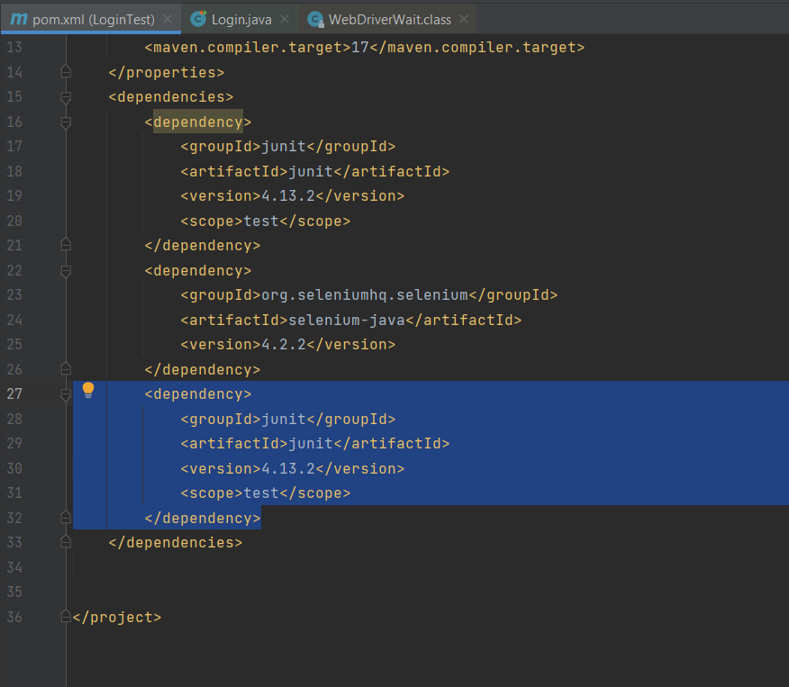
Рис. 27 - Настройка та підключення біблотек тестування
Наступним моїм кроком було створення публічного классу під назвою Login. В ньому я створив метод CheckLogin(), саме у якому буде проводитись тестування. За допомогою функції System.setProperty() я встановив веб драйвер в цій проект. Наступним кроком було використання функції driver.get() та вказівка локально URL адресу. Таким чином прочитавши цю строчку веб драйвер переходить на цю адресу та робить наступнімої команди. Далі я використовув команду wait.until(ExpectedConditions.visibilityOfElementLocated тобто вебдрайвер очікував з’явлення певного елемента й після цього, якщо він його побачив – він говорить що тест пройшов успішно. visibilityOfElementLocated –ця частина обозначає видимість певного елемента на певном місті, By.xpath("//h1[text()='Login']") – ця частина обозначає путь елемента на сторінці, який береться з html-файлу. Але тестувальники використовують хром девтулз.
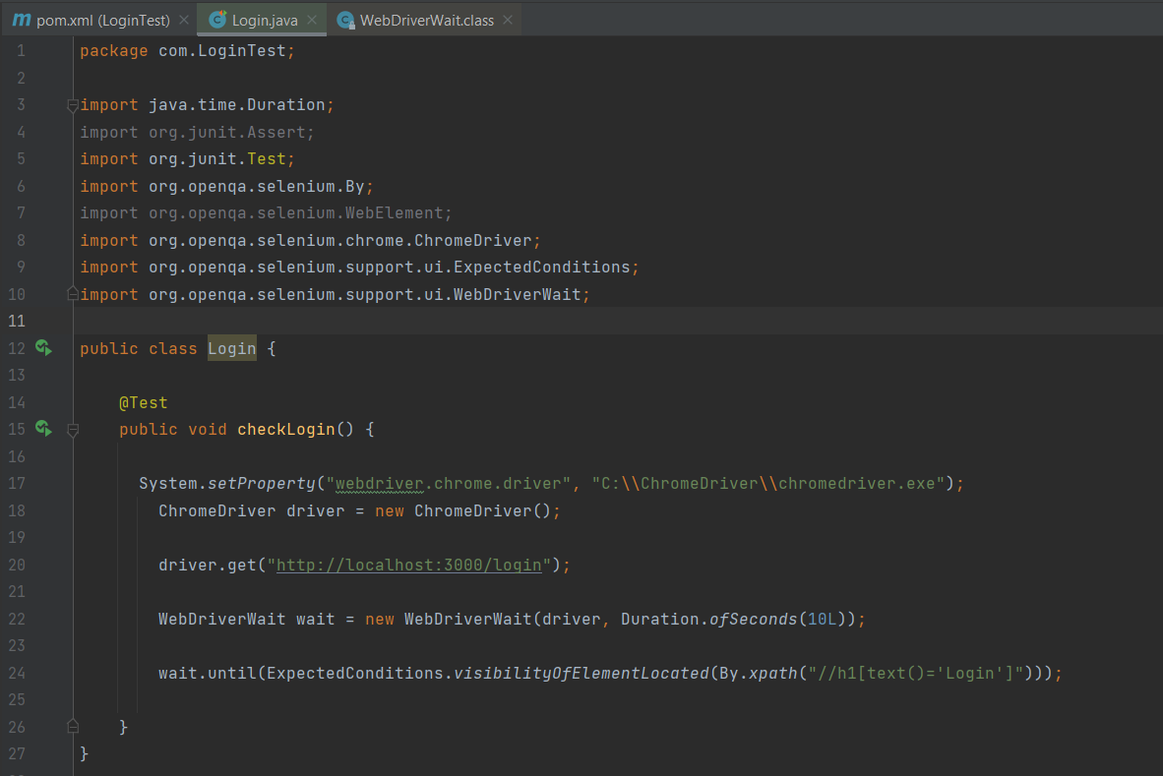
Рис. 28 - лістинг кода першого теста

Як працював цей тест:
- Виконання функції GET, тобто перехід на локальну адресу http://localhost:3000/login
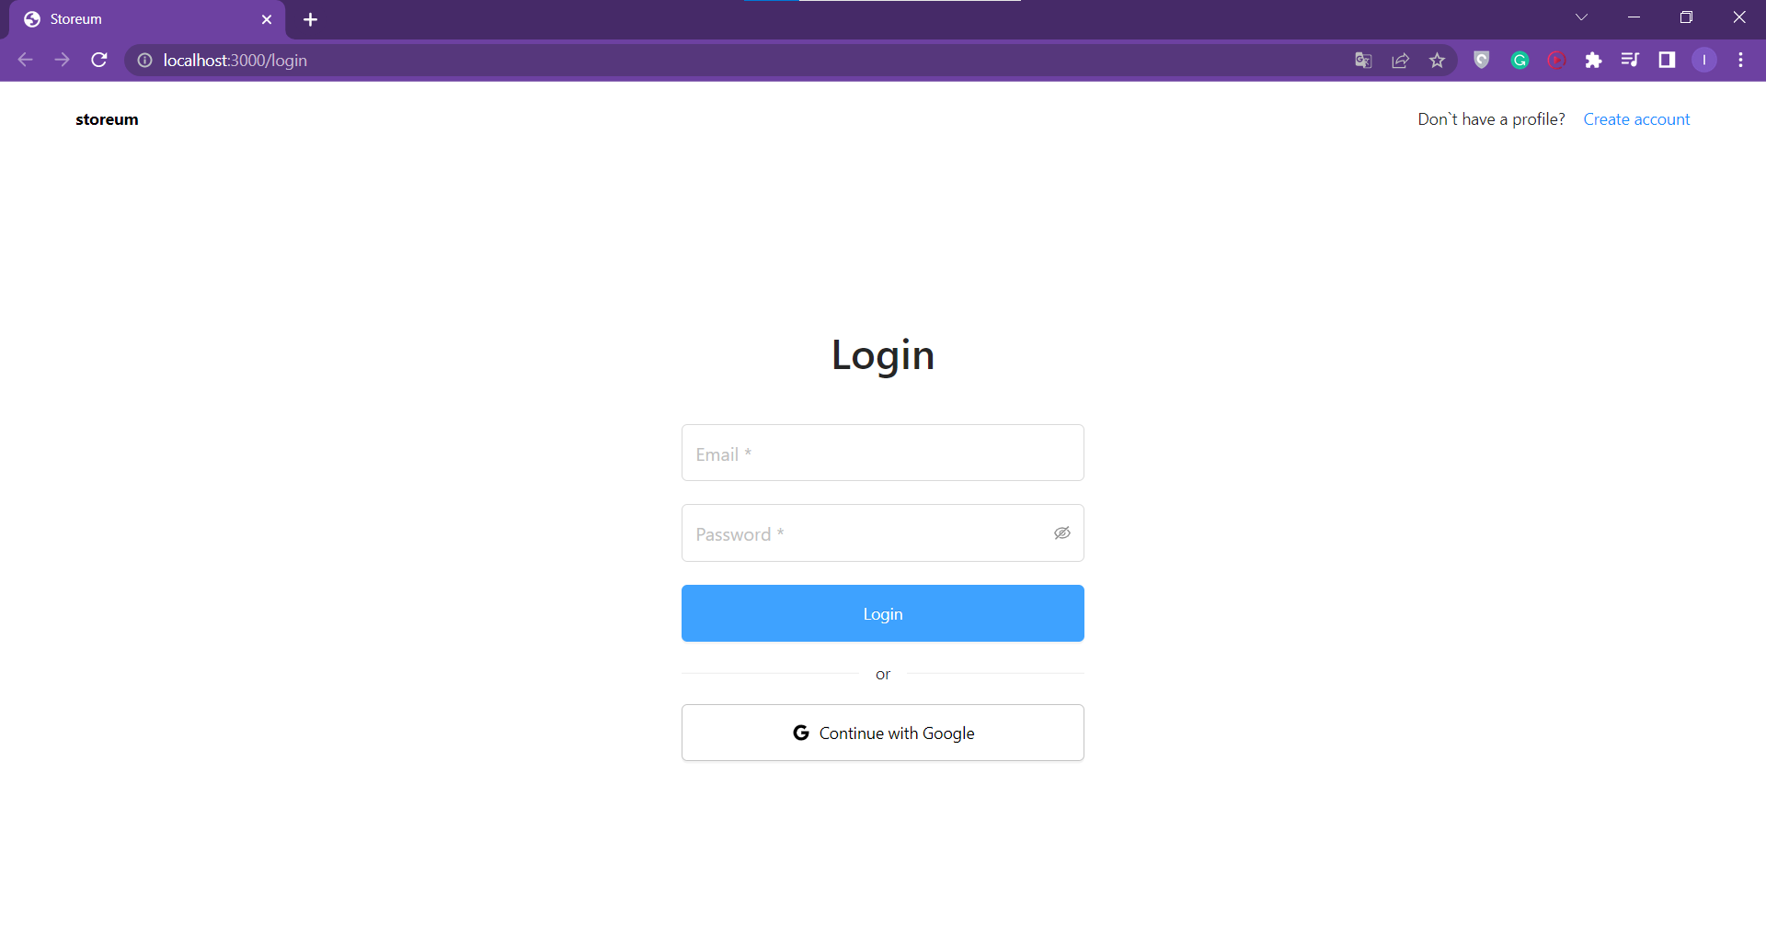
Рис. 29 - Стрінка логіна для першого теста

- Отримання повідомлення об успішном виконанні теста

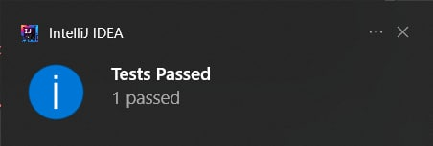
Рис. 30 - Успішне завершення теста

Тобто тест закінчився тим, що вебдрайвер побачив надпись 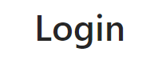та після я отримав повідомлення об успішном закінченні теста.

4.2 Тест на авторизацію юзера
Наступний тест був складений чуть складніше, тому що мав більше степов на виконання.
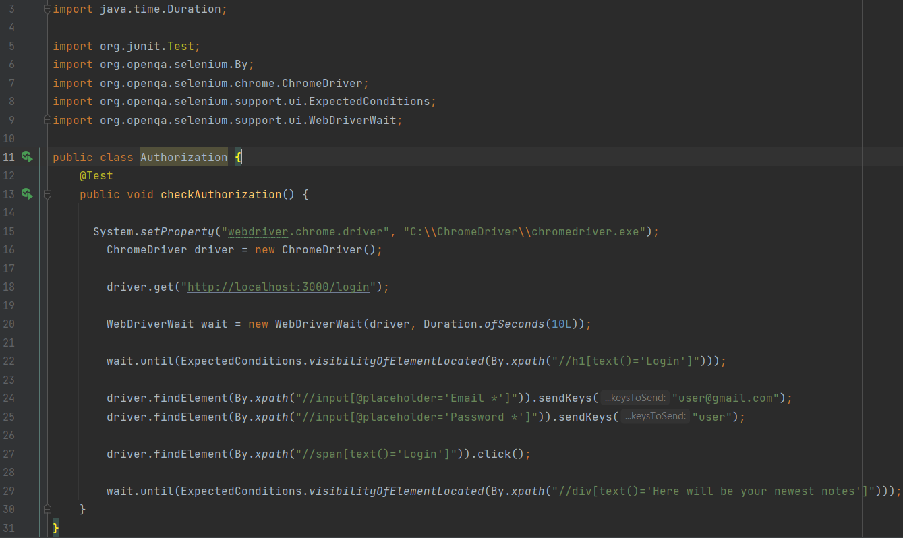
Рис. 31 - лістинг кода теста на авторизацію
До 22 строчки – усе було зроблено, як й у першому тесті, але далі я прописав функцію .sendKeys після пошуку певного елемента та передав деякі значення такі як імейл юзера та пароль. Далі прописав функцію .click по кнопці [Login], та прописав функцію, яка чекає на появлення тексту “Here will be your newest notes”.
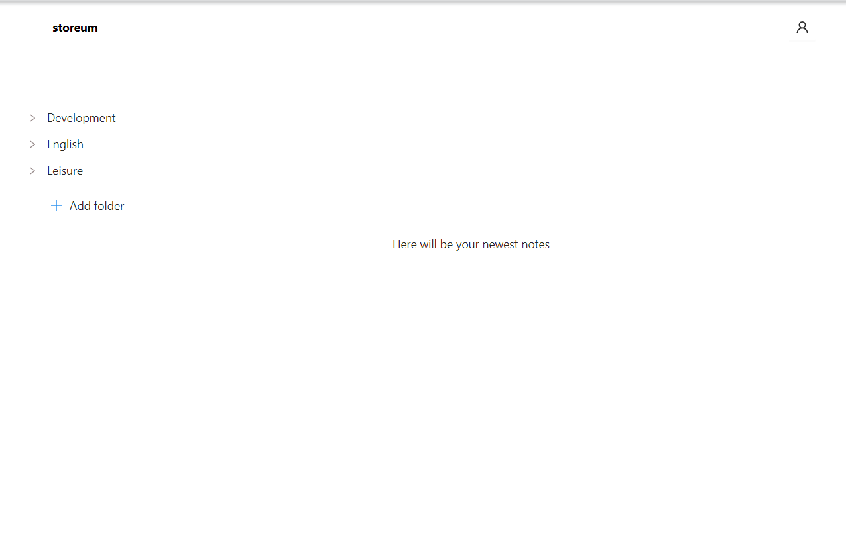
Рис. 32 - Внутрішня сторона веб-ссервісу, яку бачить юзер після авторизації
Тобто це й був ендпоінт нашого тесту на вторизацію, тому що цей напис ніколи не зникає та завжди статичний. У наступних тестах я теж буду прив’язуватись к певним ендпоїнтам щобб бути впевненим у коректності теста.

4.3 Тест на створення папок

У цьому тесті в нас з’явилось вже багато степів, які ми повинні прописати, але алгоритм той же. Тобто пошук елемента->клікаємо(якщо треба)->чекаємо певного елемента(тобто ендпоінт).
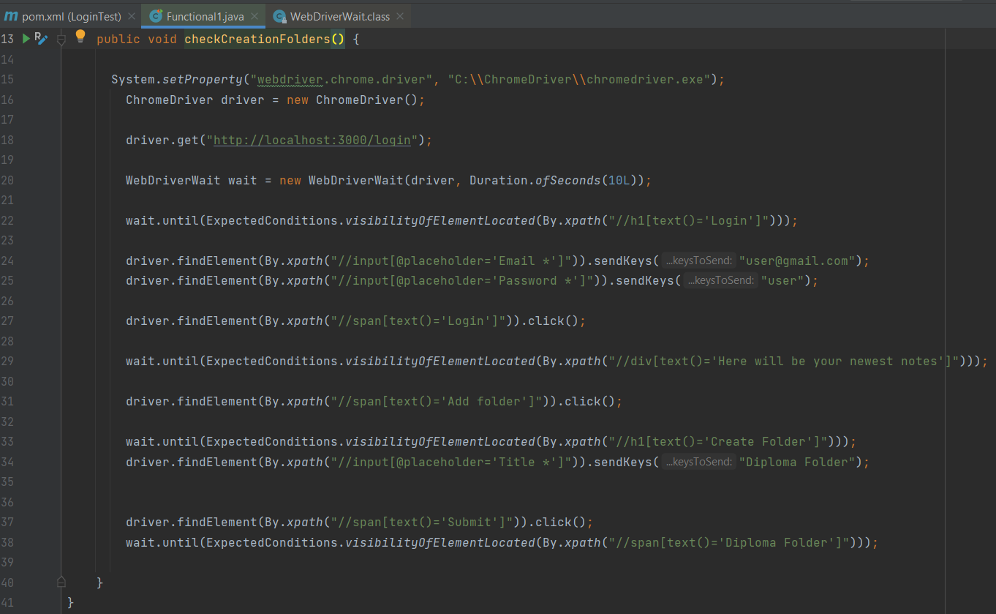
Рис. 33 - Тест на створення папок
Авторизовуємось->Чекаємо впевненості, що ми авторизовались->Шукаємо кнопку створення папки та клікаємо->Даємо назву папці та натискаємо кнопку підтвердження->Дочекаємось коли вона створиться->Перевіряємо, що саме вона створилась та закінчуємо в такому випадку позитивно тест.

4.4 Тест на реєстрацію юзера
У цьому тесті я теж створював папку, але після створення видаляв її. Та на цьому завершав тест. Тобто сам тест був розроблений так як інші тести(зі схожим алгоритмом). Виняток лише в тому что я заповнював автоматично 4 поля реєстрації. Та ендпоінтом було повідомлення “Account was created. Go to link from email to confirm account”
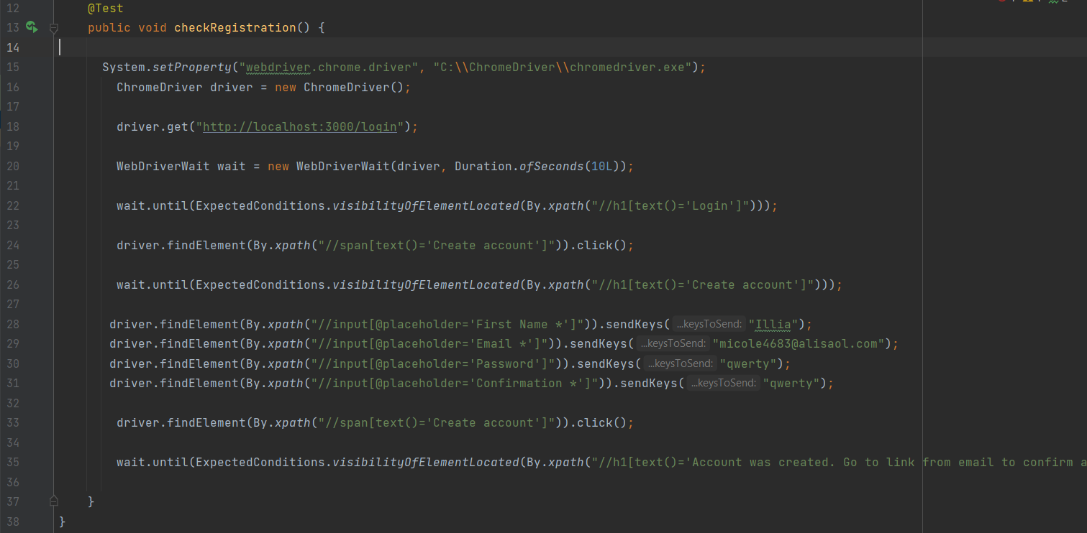
Рис. 35 -Тест на реєстрацію юзера

4.5 Тест логаут
Цей тест має структуру ЕндТуЕду сценарію. Тобто мі проводим тест наскрізь нашего веб-додтаку. Цей тест дуже схож с тестом на авторизацію, але має декілько степів саме на логаут юзера.
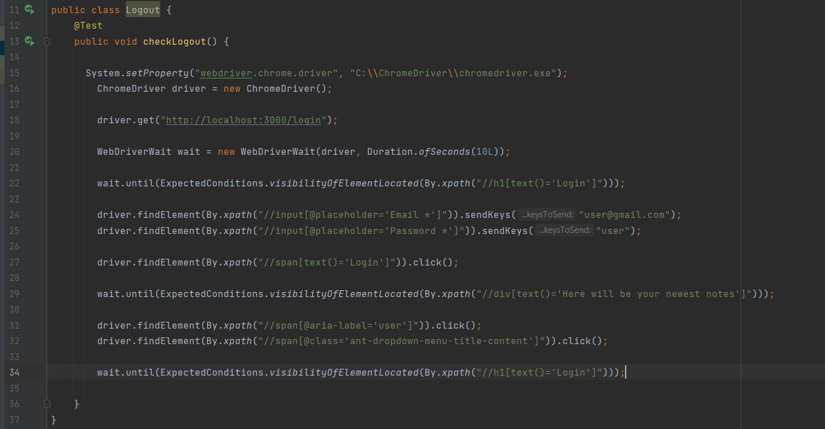
Рис. 36 - Тест на логаут
Тест завершився успішно, коли драйвер побачив тайтл Login.

Висновок до розділу 4:
У цьому розділу було проведено аналіз та розробка мого фреймворка тестування на веб додаток розроблений мною. Тобто головна ідея – було показати що написавши автотести на дуже популярні кейси, з якими стикаються багато айті компаній розробників веб-застосунків. Тобто написавши такі кейси розробник витрачає часа меньше, якщо б він використовував методи машинного навчання чи штучний інтелек. Великим плюсом являється доступність інформації та її велика кількість. Що неможна сказати про тестування за допомогою ML чи AI. Рівень знань в сфері використування автоматизації тестування на язику Java який я мав спочатку був невеликим, але ці тести я зробив за 30 хвилин. Тобто 15 хвилин на пошук та освоєння інформації та 15 хвилин на написання тестів. Використовував фреймворк Junit та SleniumWebDriver.

5 ОБГРУНТУВАННЯ АРХІТЕКТУРИ ЕКСПЕРИМЕНТАЛЬНОГО СЕРЕДОВИЩА АВТОМАТИЗОВАННОГО ТЕСТУВАННЯ
5.1 Ціль та ідея середовища
У моєму випадку: набір посилань на освітні ресурси, назви фільмів/книг, статті з телеграм каналів дуже швидко захаращують закладки Chrome, замітки в телефоні, збережені повідомлення і власні канали в Telegram, відведені під конкретну тему.
Створюється проблема пошуку і пріоритезації тому я пам'ятаю, що десь була корисна посилання і ходжу по тим же закладок браузера, Evernote і т.д. в пошуках необхідного. Добре, якщо вдається це знайти і посилання або назва джерела не зберігається локально на іншому девайсі.
Метою цього вебдодатку є створення єдиного сервісу для зберігання та структуризації матеріалів, які юзер скопичує та може використовувати в майбутньому. Сервіс повинен надавати зручний інтерфейс для перегляду і редагування створених користувачем заміток.
Аналоги :
[[Clearly](https://www.product hunti.com/posts/clearly-3) - всього лише менеджер вкладок
[[Partition] (https://www.partition.io/) - всього лише менеджер вкладок
[Raindrop] (https://raindrop.io/) - хороший інструмент, але занадто переускладнений

[Instapaper] (https://www.instapaper.com/) - недостатньо гнучкий, заточений під текст
[[Pocket] (http://getpocket.com/) - незручна структуризація, також занадто переускладнений
[Notion] (https://www.notion.so) - величезна система
Опис системи

Система складається з наступних основних функціональних блоків:

1. Реєстрація та авторизація
2. Редагування профілю
3. Функціонал для створення і редагування заміток
4. Функціонал для структуризації та навігації нотаток
5. Інтеграція з сервісом через Telegram-бот

5.2 Архітектура середовища
Опис системи
Система складається з наступних основних функціональних блоків:
1. Реєстрація та авторизація
2. Редагування профілю
3. Функціонал для створення і редагування заміток
4. Функціонал для структуризації та навігації нотаток

Реєстрація
При реєстрації у користувача повинні бути запитані наступні поля:
- (?) * * username * * - обов'язкове поле
- **email * * - обов'язкове поле
- **password * * - обов'язкове поле
Після відправки форми реєстрації користувача, йому на email приходить лист з посиланням для підтвердження аккаунта, по якій йому необхідно перейти, що б мати можливість користуватися сервісів. Посилання дійсне протягом 30 хвилин.
Авторизація
Вхід в систему виконується за допомогою введення наступних полів:
- **email * * або * * username * * - обов'язкове поле на вибір
- **password * * - обов'язкове поле
Також має бути присутня можливість входу використовуючи обліковий запис Google.
Можливість послати посилання для підтвердження аккаунта повторно, також можливість відновлення пароля через email. Непідтверджений аккаунт повинен видалятися через деякий час.
Редагування профілю
Реалізація зміни полів, які були вказані при реєстрації. При зміні пароля, необхідно підтвердити поточний пароль.
* В майбутньому*: продумати логіку зміни email. Зміна пароля з підтвердженням email.
Функціонал для створення і редагування заміток
Після аутентифікації користувач отримує доступ до своїх матеріалів і можливості для взаємодії з ними:
1. Заклад і редагування директорій
2. Заклад і редагування заміток
Заклад і редагування директорій
Нотатки повинні зберігатися в директоріях.
Директорії мають деревоподібну структуру і можуть вкладатися один в одного.
Повинен бути присутнім функціонал:
- створення директорії
- перейменування директорії
- видалення директорії
При створенні директорії необхідно заповнити тільки * * назва * * створюваної директорії.
При видаленні директорії видаляються всі замітки, що зберігаються в ній, а також директорії всередині неї і, відповідно, їх замітки. Про це Користувач повинен отримувати попередження, якщо директорія не порожня.
Заклад і редагування заміток
Повинен бути присутнім функціонал:
- створення замітки
- редагування замітки
- видалення замітки
При створенні замітки необхідно заповнити:
- **заголовок * * нотатки-опціонально обов'язкове поле
- **посилання * * на який-небудь ресурс-опціонально обов'язкове поле
- **опис * * - опціональне поле
При створенні замітки необхідно вказати заголовок або посилання. При вказівці посилання і відсутності заголовка, останній буде витягнутий з тега \ <title> сторінки за вказаним посиланням.
Функціонал для структуризації та навігації нотаток
Для структуризації і навігації нотаток повинні бути передбачені наступні можливості:
- - Створення власних тегів
- - Додавання і видалення тегів до замітки
- Пошук директорії за назвою
- Пошук заміток за ключовими словами
- Сортування нотаток за різними атрибутами
- Фільтрація нотаток за різними атрибутами
Теги
Для створення тега необхідно вказати обов'язкове поле - * * Назва**
При редагуванні замітки повинна бути можливість додати або видалити теги

Пошук
Окремий рядок пошуку для директорій, Окрема для нотаток.
Пошук по нотатках здійснюється всередині заголовків, описів, а також доменів і шляхах всередині посилань. При знаходженні - показувати шлях до директорії, в якій знаходиться замітка.
Сортування
Сортування заміток повинна здійснюватися за такими параметрами:
- за датою створення
- по даті редагування
За замовчуванням нотатки повинні сортуватися за Спаданням Дати створення
Фільтрація
Має бути присутня фільтрація заміток за тегами
Вимоги до дизайну
Мінімалізм, лаконічність, акцент на контент. Білий фон. Повинен бути присутнім логотип системи в лівому верхньому кутку сторінки.
У нижній частині сторінки (в підвалі) має бути написано:
"Працює на Open Source" з посиланням на GitHub проекту.
Стек технологій
Для реалізації системи пропонується наступний стек технологій:
Бекенд:
- Мова Java
- Фреймворк Spring
- БД PostgreSQL
- Hibernate ORM
- - Liquibase для міграції
Фронтенд:
- React
- JavaScript
Докладніше про фронтенд частину:
Стек технологій Frontend (JS script, React Js, Redux і Indesign)
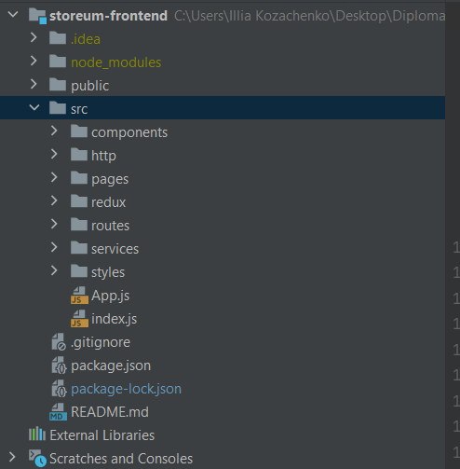
Рис. 37 = Файли для запуску фронтенд частини

- У папці “components” лежать візуальні логічні компоненти. Тобто маленькі блоки з яких складається один великий блок.
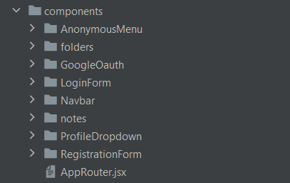
Рис. 38 - Файли в папці components
- В папці “http” додає необхідні хедери до запиту (пре і пост хендлери для запиту на сервер). Логіка яка робить запити на сервер.
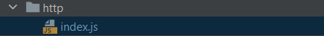
Рис. 39 - Файли в папці http
- В папці “pages”лежать окремі сторінки. Ерори, домашня сторінка, сторінка логіна, меседжи, реєстрація.
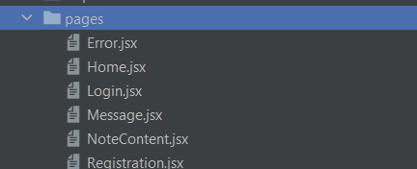
Рис. 40 - Файли в папці pages

- В папці redux логіка для роботи зі станом програми.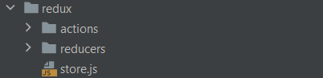
Рис. 41 - Файли в папці redux
- В папці routes – логіка відповідності шляху посилання компоненту папці pages.
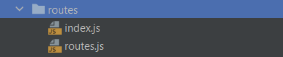
Рис. 42 - Файли в папці routes
- У папці services логіка для взаємодії з сервером.
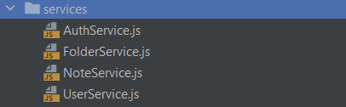
Рис. 43 - Файли в папці services
- В папці style – базові стилі для всіх компонентів, для всього сервісу.
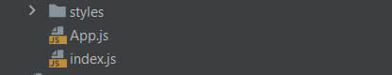
Рис. 44 - Файли в папці style
Індекс джс це точка запуску програми. Для запуску react застосунка.
Докладніше про бекеенд частину:
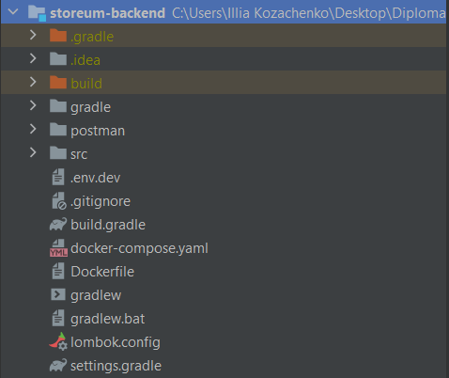
Рис. 45 - Файли для запуску бекенд частини
Градле-це система складання програми.В папці постан-постан колекція для всіх ендпоінтов в додаток.
1. Змінні для конфігурації програми (файли yaml) import.sql, це скрипт для ініціалізації бази даних тестовими даними.
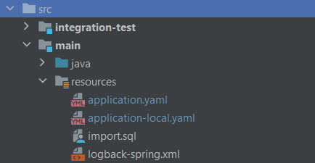
Рис. 46 = Файли yaml
Папка java
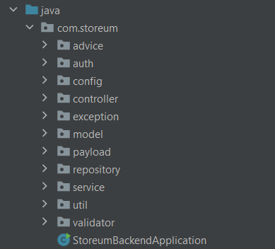
Рис. 47 - Файли в папці java
- Advice – файл обробка помилок.
- Auth – необхідні моделі і логіка для аутентифікації і аутентифікації за допомогою гугла.
- Config – конфігураційні файли програми (специфіка спрінгбута фреймворку).
- Controller – лежать контролери.
- Exception – лежать кастомні ексепшини (помилки які я сам створив).
- Model – лежать моделі бази даних.
- Payload – лежать моделі запитів-відповідей до сервера.
- Repository – лежать файли інтерфейси для звернення до бази даних.
- Service – основна логіка програми на бекенді.
- Util – константи
- Validator – лежать валідатори полів запиту.

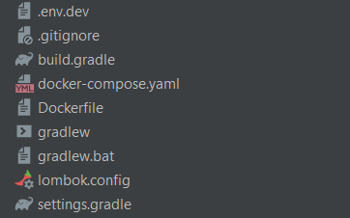
Рис. 48 - Інші важливі файли для бекенд частини
dockerfile – це файл який описує етапи створення образу програми.
docker-compose.yaml – в цій файлі описана яка у нас буде використовуватися база даних.
.env.dev – файл містить змінні середовища необхідні для локального запуску сервісу.
build.gradle – це файл який описує етапи складання програми.

5.3 Запуск середовища

Зпочатку запускаємо докер. Потім відкриваємо цілий проект, заходимо у файл storeum-fronted та прописуємо команду “npm start”. У вікні браузера відкривається строінка Логіна нашого проекту за локальною адресою. Далі відкриваємо файл storeum-backend та прописуємо в термінали команду “docker-compose up”. Таким чином мі запускаємо серверну частину веб-додатку.
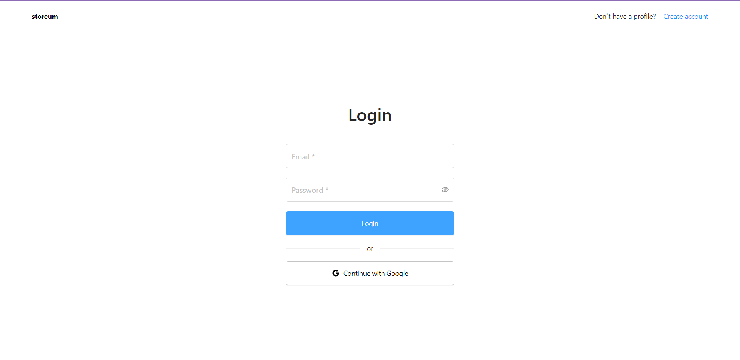
Рис. 49 - Сторінка логіна
Ми можемо побачити першу сторінку додатку, тобто форма логін. Далі ми можемо побачити сторінку реєстрації.
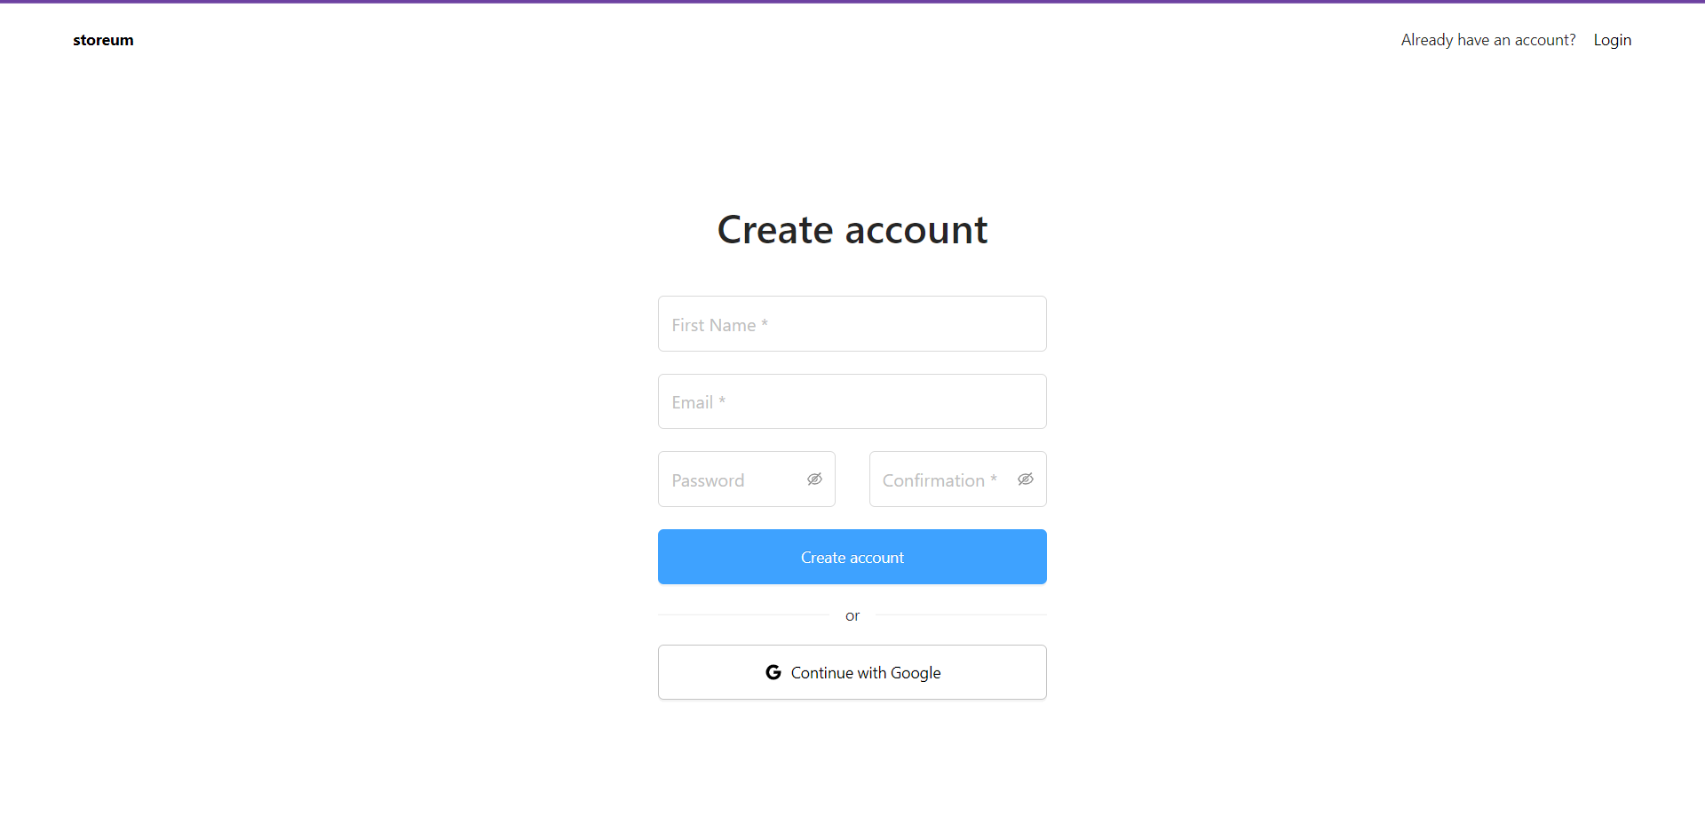
Рис. 50 - Сторінка реєстрації користувача
Тобто поля Ім’я користувача, його електронна адреса та валідація пароля в двух полях(пароль та його підверждення).
Вертаємось на сторінку логіна та входимо в акаунт.
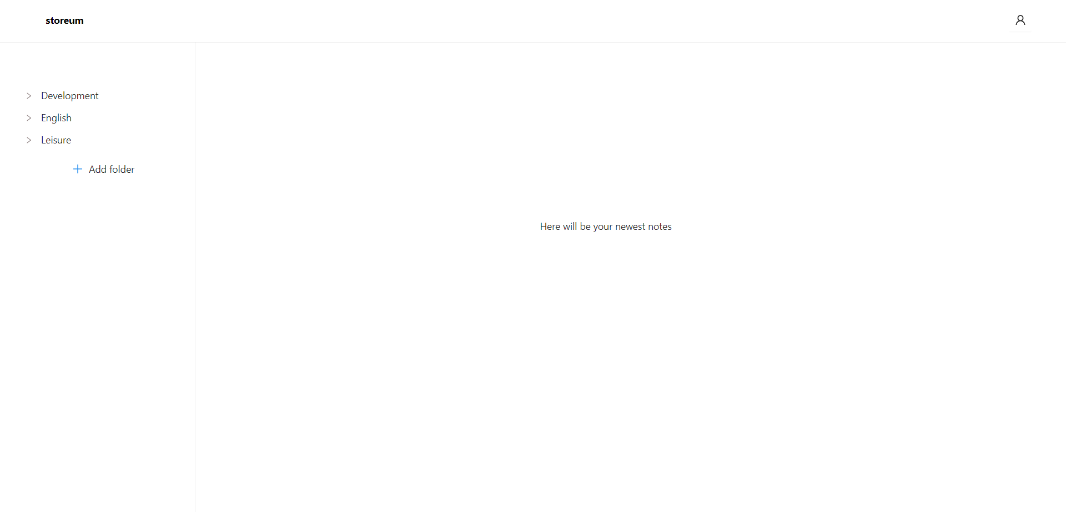
Рис. 51 - Головна сторінка веб-застсунку
Можем спострерігати головну сторінку, зліва можно побачити декілько фоледерів.
Попробуєм створити тестову папку.
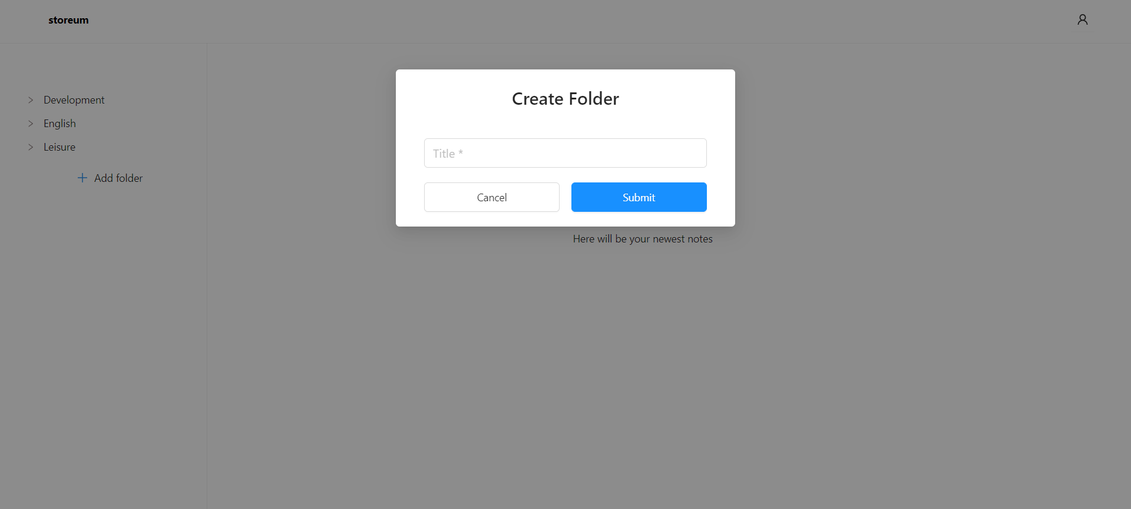
Рис. 52,а - Створення папки
Нажавши на кнопку “Add folder” – я отримаю поп-ап повідомлення у вигляді названня папкі.
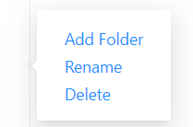
Рис. 52,б Функціонал фолдерів
Нажавши на фолдер, юзер може добавити дочірний фолдер, чи змінити ім’я, чи видалити фолдер.

Рис. 53 - Іконка користувача
На головной сторінці юзер може спостерігати кнопку профайлу користувача, нажавши на яку він отримає список, де буде кнопка “Logout”.
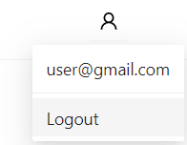
Рис. 54 - Кнопка логаута
Нажавши на цю кнопку юзер повертається до сторніки логіна в акаунт.

Висновки до розділу 5
Було розроблено веб-додаток для зберігання важливих статей та ссилок, які частіше за все тіряються у юзерів. Цей додаток був в тестовому режимі розроблен без надії на існування в майбутньому, головна ціль була розробити середовище, яке містить найпопулярніший функціонал, який використовую сьогодньо багато компаній у світі.

6 ФУНКЦІОНАЛЬНО-ВАРТІСНИЙ АНАЛІЗ ПРОГРАМНОГО ПРОДУКТУ

У даному розділі проведена оцінка основних функціональних та вартісних характеристик програмного продукту, розробленого для вирішення задачі фільтрування агресивних висловлювань в соціальних мережах.
Програмний продукти призначено для використання автоматизації тестування.
Нижче наведено аналіз різних варіантів реалізації модулю з метою вибору оптимальної стратегії створення програмного продукту, враховуючи при цьому як економічні фактори, так і на характеристики продукту, що впливають на продуктивність роботи і на його сумісність з апаратним забезпеченням. Для цього було використано апарат функціонально-вартісного аналізу.
Функціонально-вартісний аналіз – це технологія оцінки реальної вартості продукту або послуги незалежно від організаційної структури компанії. Прямі та побічні витрати розподіляються по продуктам та послугам у залежності від потрібних обсягів ресурсів на кожному етапі виробництва. Виконані на цих етапах дії у контексті метода ФВА називаються функціями.
Мета ФВА полягає у забезпеченні найбільш оптимального розподілу ресурсів, що виділені на виробництво продукції або надання послуг, на прямі та непрямі витрати. У даному випадку – аналізу функцій програмного продукту й виявлення усіх витрат на реалізацію цих функцій.
Метод ФВА починається з визначення послідовності функцій, необхідних для виробництва продукту. Спочатку йдуть всі можливі функції, які розподіляються по двом групам: ті, що впливають на вартість продукту і ті, що не впливають. Також на цьому етапі оптимізується сама послідовність скороченням кроків, що не впливають на витрати.
Для кожної функції визначається повний обсяг річних витрат та кількість робочих часів. На основі даних оцінок визначається кількісна характеристика джерел витрат. Після визначення джерел витрат проводиться кінцевий розрахунок витрат на виробництво продукту.

6.1 Постановка задачі техніко-економічного аналізу

Метод ФВА був застосований для проведення техніко-економічний аналізу розробки системи для виявлення та фільтрування агресивних висловлювань в коментарях в соціальних мережах. Оскільки основні проектні рішення стосуються всієї системи, кожна окрема підсистема має їм задовольняти. Тому фактичний аналіз представляє собою аналіз функцій програмного продукту, призначеного обробки та фільтрування даних.
До продукту були визначені наступні технічні вимоги:
1) можливість виконання на персональних комп’ютерах із стандартною конфігурацією за допомогою веб-браузера;
2) висока швидкість обробки даних та відповідь користувачеві у реальному часі;
3) зручність та простота взаємодії;
4) можливість зручного налаштування, масштабування та обслуговування;
5) мінімальні витрати на впровадження програмного продукту.

6.1.1 Обґрунтування функцій програмного продукту
Головна функція F₀ – розробка програмного продукту, який автомтатизує тестування веб-додатку. Виходячи з конкретної мети, можна виділити наступні основні функції програмного продукту:
F₁ – вибір мови програмування;
F₂ – вибір бібліотек для автоматизації тестування;
F₃ – вибір середовища розробки.
Кожна з основних функцій може мати декілька варіантів реалізації.
Функція F₁:
1) Java
2) JavaScript
Функція F₂:
1) Selenium
2) JUnit
Функція F₃:
1) IntelliJ IDE
2) WebStorm
3) Visual Studio Code

6.1.2 Варіанти реалізації основних функцій
Варіанти реалізації основних функцій наведені у морфологічній карті системи на рисунку 4.1. Морфологічна карта відображує всі можливі комбінації варіантів реалізації функцій, які складають повну множину варіантів ПП.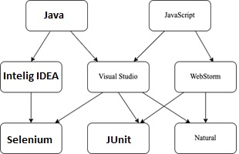
Рис. 55 - Стек технологій на проекті
Рисунок 4.1 – Морфологічна карта варіанів реалізації функцій
На основі цієї карти побудовано позитивно-негативну матрицю варіантів основних функцій (табл. 3).

Таблиця 3 – Позитивно-негативна матриця варіантів основних функцій
Функція | Варіант реалізації | Переваги | Недоліки
F₁ | А | Кросплатформений, займає менше часу на виконання коду | Займає більше часу на написання коду
F₁ | Б | Займає менше часу на написання коду, кросплатформений, може бути використаний для будь-яких типів додатків | Займає більше часу для виконання коду
F₂ | А | Безкоштовність, добра документація, постійно оновлюється | Відсутня реалізація додатку для Windows
F₂ | Б | Безкоштовність, гарна документація, підтримка багатьох мов | Відсутня підтримка
F₃ | А | Гарна підтримка, швидкодія | Тільки для Python
F₃ | Б | Безкоштовний  Підходить як для JS, так і для Java | Необхідність довгих налаштувань для оптимізації роботи
F₃ | В | Потребує менше пам’яті, можливо виконувати окремі ділянки коду | Більше підходить для JS, платний

На основі аналізу позитивно-негативної матриці робимо висновок, що при розробці програмного продукту деякі варіанти реалізації функцій варто відкинути, тому, що вони не відповідають поставленим перед програмним продуктом задачам. Ці варіанти відзначені у морфологічній карті.
Функція F₁:
Оскільки реалізація програмного коду для вирішення поставленої задачі є концептуально складною, необхідно обрати мову, що спрощує написання коду для виконавця, тому варіант А має бути відкинутий.
Функція F₂:
Вибір фреймворку машинного навчання не відіграє велику роль у даному програмному продукту, тому вважаємо варіанти Б та В гідними розгляду.
Функція F₃:
Оскільки, програмний продукт реалізується мовою JavaScript, можемо відкинути варіант A, оскільки він не підтримує цю мову програмування.
Таким чином, будемо розглядати такі варіанти реалізації програмного продукту:
– F₁(Б) – F₂(Б) – F₃(Б)
– F₁(Б) – F₂(В) – F₃(Б)
– F₁(Б) – F₂(Б) – F₃(В)
– F₁(Б) – F₂(В) – F₃(В)
Для оцінювання якості розглянутих функцій обрана система параметрів, описана нижче.

6.2 Обґрунтування системи параметрів програмного продукту
6.2.1 Опис параметрів
На підставі даних про основні функції, що повинен реалізувати програмний продукт, вимог до нього, визначаються основні параметри виробу, що будуть використані для розрахунку коефіцієнта технічного рівня.
Для того, щоб охарактеризувати програмний продукт, будемо використовувати наступні параметри:
– X1 – швидкодія операцій мови програмування в залежності від обраної серверної технології;
– X2 – об’єм пам’яті для збереження даних персонального комп’ютера, необхідний для збереження та обробки даних під час виконання програми;
– X3 – час, який витрачається на виконання коду;
– X4 – потенційний об’єм програмного коду, який необхідно створити безпосередньо розробнику.

6.2.2 Кількісна оцінка параметрів
Гірші, середні і кращі значення параметрів вибираються на основі вимог замовника й умов, що характеризують експлуатацію програмного продукту як показано у таблиці 4.

Таблиця 4 – Основні параметри програмного продукту
Опис параметру | Умовні позначення | Одиниці виміру | Значення параметра
Опис параметру | Умовні позначення | Одиниці виміру | гірші | середні | кращі
Швидкодія мови програмування | X1 | мс/оп | 3000 | 11000 | 18000
Об’єм пам’яті для збереження даних | X2 | Мб | 128 | 64 | 16
Час виконання коду | X3 | с | 1000 | 600 | 200
Потенційний об’єм програмного коду | X4 | строк коду | 2000 | 1500 | 1000

За даними таблиці 4 будуються графічні характеристики параметрів (див. рис. 4.2–4.5).

Рис. 56.1 – Швидкодія мови програмування
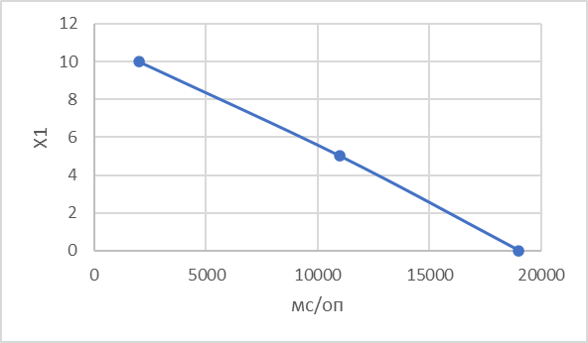
Рис. 56.2 – Об’єм пам’яті для збереження даних
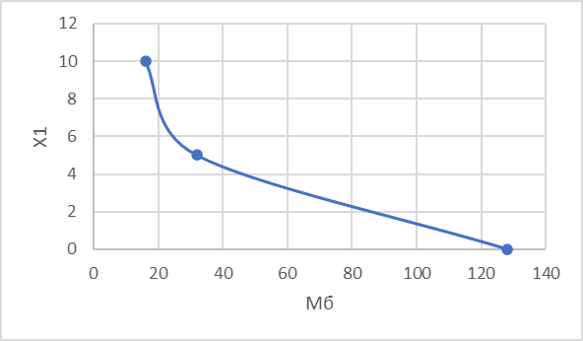
Рисунок 57 – Час виконання коду
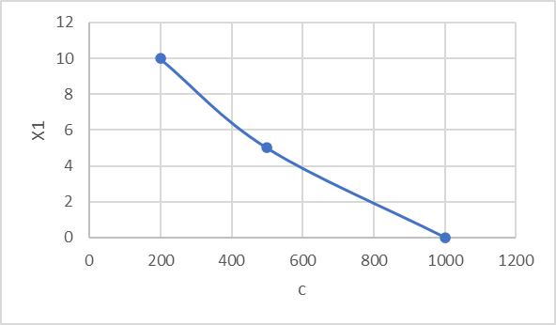
Рисунок 58 – Потенційний об’єм програмного коду
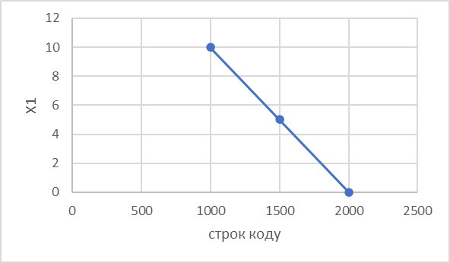

6.2.3 Аналіз експертного оцінювання параметрів
Після детального обговорення й аналізу кожний експерт оцінює ступінь важливості кожного параметру для конкретно поставленої цілі – розробка програмного продукту, який має найбільш зручний інтерфейс та зрозумілу взаємодію з користувачем
Значимість кожного параметра визначається методом попарного порівняння. Оцінку проводить експертна комісія із 5 людей. Визначення коефіцієнтів значимості передбачає:
1) визначення рівня значимості параметра шляхом присвоєння різних рангів;
2) перевірку придатності експертних оцінок для подальшого використання;
3) визначення оцінки попарного пріоритету параметрів;
4) обробку результатів та визначення коефіцієнту значимості.
Результати експертного ранжування наведені у таблиці 5.

Таблиця 5 – Результати ранжування показників
Параметр | Ранг параметра за оцінкою експерта |  |  |  |  | Сума рангів | Відхилення,
Параметр | 1 | 2 | 3 | 4 | 5 | Сума рангів | Відхилення,
X1 | 3 | 4 | 4 | 3 | 4 | 20 | +4,5 | 35,25
X2 | 2 | 1 | 1 | 2 | 2 | 9 | –4,5 | 25,25
X3 | 1 | 2 | 2 | 1 | 1 | 6 | –4,5 | 35,25
X4 | 4 | 3 | 3 | 4 | 3 | 16 | +5,5 | 25,25
Разом | 10 | 10 | 10 | 10 | 10 | 50 | 0 | 100

Для перевірки ступеню достовірності експертних оцінок, визначимо наступні параметри:
а) сума рангів кожного з параметрів і загальна сума рангів:
де – ранг і-го параметра, визначений j-м експертом;
N – число експертів.
б) середня сума рангів T:
в) відхилення суми рангів кожного параметра від середньої суми рангів:
г) загальна сума квадратів відхилення:
д) коефіцієнт узгодженості (конкордації):
Ранжирування можна вважати достовірним, тому що знайдений коефіцієнт узгодженості перевищує нормативний, котрий дорівнює 0,67. Скориставшись результатами ранжирування, проведемо попарне порівняння всіх параметрів і результати занесемо у таблицю 6. Числове значення, що визначає ступінь переваги i-го параметра над j-тим, визначається за формулою:

Таблиця 6 – Результати ранжування параметрів
Параметри | Експерти |  |  |  |  | Підсумкова оцінка | Числове значення коефіцієнтів переваги
Параметри | 1 | 2 | 3 | 4 | 5 | Підсумкова оцінка | Числове значення коефіцієнтів переваги
X1,X2 | > | > | > | > | > | > | 1,5
X1,X3 | > | > | > | > | > | > | 1,5
X1,X4 | < | > | > | < | > | > | 1,5
X2,X3 | > | < | < | > | > | > | 1,5
X2,X4 | < | < | < | < | < | < | 0,5
X3,X4 | < | < | < | < | < | < | 0,5

З отриманих числових оцінок переваги складемо матрицю . Для кожного параметра розрахунок вагомості проводиться за наступною формулою:
де – вагомість і-го параметра за результатами оцінок всіх експертів;
–коефіцієнт переваги i-го на j-тим параметром.
Як видно з таблиці 7, різниця значень коефіцієнтів вагомості після другої ітерації не перевищує 2%, тому додаткові ітерації не потрібні.

Таблиця 7 – Розрахунок вагомості параметрів
i | j |  |  |  | Перша ітерація |  | Друга ітерація
i | X1 | X2 | X3 | X4
X1 | 1,0 | 1,5 | 1,5 | 1,5 | 5,5 | 0,344 | 21,25 | 0,36
X2 | 0,5 | 1,0 | 1,5 | 0,5 | 3,5 | 0,219 | 12,25 | 0,208
X3 | 0,5 | 0,5 | 1,0 | 0,5 | 2,5 | 0,156 | 9,25 | 0,157
X4 | 0,5 | 1,5 | 1,5 | 1,0 | 4,5 | 0,281 | 16,25 | 0,275
Разом |  |  |  |  | 16,0 | 1,0 | 59,0 | 1,0

6.3 Аналіз рівня якості варіантів реалізації функцій

Рівень якості кожного варіанту виконання основних функцій визначається окремо.
Абсолютні значення параметрів X1(швидкодія мови програмування) та Х2 (об’єм пам’яті для збереження даних) відповідають технічним вимогам умов функціонування даного ПП.
Абсолютне значення параметра Х3 (час розрахунків) обрано не найгіршим (не максимальним), тобто це значення відповідає варіанту б) 500 або в) 200 с.
Абсолютне значення параметра Х4 (кількість строк коду) обрано не найгіршим, тобто це значення відповідає варіанту б) 1500 або в) 1000 строк коду.
Коефіцієнт технічного рівня якості для кожного варіанта реалізації ПП розраховується за формулою:
де n – кількість параметрів;
– коефіцієнт вагомості i–го параметра;
– оцінка i–го параметра в балах.
Розрахунок показників рівня якості представлено відповідно в таблиці 8.
Таблиця 8 – Розрахунок показників якості
Основні функції | Варіант реалізації | Абсолютне значення параметра | Бальна оцінка параметра | Коефіцієнт вагомості параметра | Коефіцієнт рівня якості
F₁ | А | 10000 | 5 | 0,352 | 1,62
F₂ | А | 34 | 5 | 0,2025 | 1,02
F₃ | А | 210 | 8 | 0,1524 | 1,52
F₃ | Б | 510 | 5 | 0,154 | 0,78
F₄ | А | 1000 | 10 | 0,27 | 2,756
F₄ | Б | 1400 | 5 | 0,27 | 1,38

За цими даними визначаємо рівень якості кожного з варіантів:
– F₁(А) – F₂(А) – F₃(А) = 1,62 + 1,02 + 1,52 + 1,8 = 6,46
– F₁(А) – F₂(А) – F₃(Б) = 1,62 + 1,04 + 1,52 + 1,3655 = 5,7855
– F₁(А) – F₂(Б) – F₃(А) = 1,62 + 1,02 + 0,78 + 2,7565 = 6,3755
– F₁(А) – F₂(Б) – F₃(Б) = 1,62 + 1,02 + 0,78 + 1,37 = 5
Отже, найкращим є перший варіант, для якого коефіцієнт технічного рівня має найбільше значення.

6.4 Економічний аналіз варіантів розробки програмного продукту
Для визначення вартості розробки програмного продукту спочатку проведемо розрахунок трудомісткості.
Всі варіанти включають в себе два окремих завдання:
1. Розробка проекту програмного продукту;
2. Розробка алгоритму автоматизації тестування.
Завдання перше за ступенем новізни відноситься до групи А, завдання друге – до групи Б. За складністю алгоритми, які використовуються в завданні 1 належать до групи 1; а в завданні 2 – до групи 3.
Для реалізації завдання 1 використовує інформацію у вигляді даних, а завдання 2 використовує стандартні методи збору даних. Проведемо розрахунок норм часу на розробку та програмування для кожного з завдань. Загальна трудомісткість обчислюється за формулою.
де – трудомісткість розробки програмного продукту;
– поправочний коефіцієнт;
– коефіцієнт на складність вхідної інформації;
– коефіцієнт рівня мови програмування;
– коефіцієнт використання стандартних модулів і прикладних програм;
– коефіцієнт стандартного математичного забезпечення.
Для першого завдання, виходячи із норм часу для завдань розрахункового характеру степеню новизни А та групи складності алгоритму 1, трудомісткість дорівнює: людино-днів. Поправочний коефіцієнт, який враховує вид вхідної інформації для першого завдання: . Поправочний коефіцієнт, який враховує складність контролю вхідної та вихідної інформації рівний . Оскільки при розробці першого завдання використовуються стандартні модулі, врахуємо це за допомогою коефіцієнта . Тоді загальна трудомісткість програмування першого завдання дорівнює: T1= 78*1.8*0.8=112.32 людино-днів.
Проведемо аналогічні розрахунки для другого завдання, в якому використовується алгоритм третьої групи складності зі ступенем новизни Б, тобто людино-днів, ,, : T2=25*0.9*0.9=20.25 людино-днів.
Оскільки загальна трудомісткість усіх варіантів реалізації збігаються, їх можна об’єднати в одну групу.
Загальна трудомісткість складає: T0=(112.32+8)*8=962.4 людино-годин;
В розробці беруть участь програміст-тестувальник з окладом 15400 грн., один тестовий аналітик в області тестування з окладом 30000 грн, та один інженер розробние з окладом 22300 грн. Визначимо середню зарплату за годину за формулою:
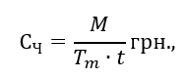
де М – місячний оклад працівників;
– кількість робочих днів на місяць;
𝑡 – кількість робочих годин в день.
Сч=(15400+30000+22300)/3*20*8= 141.04 грн.
Тоді, розрахуємо заробітну плату за формулою:
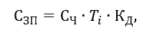
де – величина погодинної оплати праці програміста;
– трудомісткість відповідного завдання;
– норматив, який враховує додаткову заробітну плату.
Зарплата розробників за варіантами становить:
Сзп= 141.04*962.4*1.2=162886.2грн
Відрахування на соціальний внесок становить 22%:
Ссв=162 886.2 * 0.22=35 834.96 грн.
Тепер визначимо витрати на оплату однієї машино-години. Оскільки одна ЕОМ обслуговується одним інженером апаратного забезпечення з окладом 12000 грн. та коефіцієнтом зайнятості то для однієї машини отримаємо:
Сг = 12 * 12000 * 0.2 = 28 800
З урахуванням додаткової заробітної плати:
Сзп= 28800*(1+0.2)= 34560 грн
Відрахування на соціальний внесок становить 22%:
Ссв = 69120*0.22= 15 206 грн.
Амортизаційні відрахування розраховуємо за формулою при амортизації 25% та вартості ЕОМ – 25 000 грн.:
Са=1.15*0.25*18000 = 7 925 грн.
де – коефіцієнт, який враховує витрати на транспортування та монтаж приладу у користувача;
– річна норма амортизації;
– договірна ціна приладу.
Витрати на ремонт та профілактику розраховуємо за формулою:
Ср = 1.15 * 0.05 * 25000 = 1 435 грн.
де – відсоток витрат на поточні ремонти.
Ефективний годинний фонд часу ПК за рік розраховуємо за формулою:
Теф=(365 - 104 - 15 -16) * 8 * 0.9 = 1 656 год.
де – календарна кількість днів у році;
– відповідно кількість вихідних та святкових днів;
– кількість днів планових ремонтів устаткування;
t – кількість робочих годин в день;
– коефіцієнт використання приладу у часі протягом зміни.
Витрати на оплату електроенергії розраховуємо за формулою:
Сел = 1656 * 0.55*0.2*3.7969 = 812.08 грн
де – середньо-споживча потужність приладу;
– коефіцієнтом зайнятості приладу;
– тариф за 1 КВт-годин електроенергії.
Накладні витрати розраховуємо за формулою:
Сн=25000*0.67=16 750грн
Тоді, річні експлуатаційні витрати будуть складати:
Сек= 34560 + 15 206 + 7 925 + 1 656 + 812.08 + 16 750 = 76 999 грн
Собівартість однієї машино-години ЕОМ дорівнюватиме:
Смг= 76 999/1 656 = 46.49 грн/год
Оскільки в даному випадку всі роботи, які пов‘язані з розробкою програмного продукту ведуться на ЕОМ, витрати на оплату машинного часу складають:
См = 46.49 * 996.64 = 46 340.75 грн
Накладні витрати складають 67% від заробітної плати:
Сн= 162886.2 * 0.67 = 109 132.62 грн
Отже, вартість розробки програмного продукту за варіантами становить:
Спп = 162886.2 + 34 560 + 46 340.75 + 109 132.62 = 352 920. 57 грн
Розрахуємо коефіцієнт техніко-економічного рівня за формулою:
Ктер = 7.16/352 920. 57 = 2.02 * 10-5

6.5 Висновки
В результаті виконання економічного розділу були систематизовані і закріплені теоретичні знання в галузі економіки та організації виробництва використанням їх для техніко-економічного обґрунтування розробки методом функціонально-вартісного аналізу.
На основі даних про зміст основних функцій, які повинен реалізувати програмний продукт, були визначені чотири найбільш перспективні варіанти реалізації продукту. Найбільш ефективним виявився третій варіант реалізації функцій ПП, який дає максимальну величину коефіцієнта техніко-економічного рівня, вартість витрат для нього становить 352 920. 57 грн.
Цей варіант передбачає:
– мову програмування Java;
– зберігання вихідних даних у файл;
– використання ілюстративних матеріалів;
– найвищу точність результатів обробки даних.

ВИСНОВКИ
Ціль цієї дипломної роботи було показати, що на сьогоднішній момент використовувати машинне навчання та штучний інтелект на більшості проектах недоцільно, тому як це дорого, та потребує багато людського ресурса на вирішення задач, які можно зробити простим шляхом. Тобто, наприклад використання платформ з машинним навчанням та штучним інтелектом в деяких випадках коли потрібно зробити регресійне тестування на 1000 тестів коштує більше ніж містити окремий відділ тестувальників, які роблять автоматизацію тестування. Інший шлях, який розглядався в цієї роботи – розробляти програму тестуваниками, використовуючи ML та AI – недоцільно, тому що потрібно, по-перше знайти розробників, які знайомі з такими інструментами, а я показано на сайті dou.com – такі розробники коштують в 2-3 раза дорожче ніж звичайні автоматизаціонні тестувальники, по-друге, програми які написані використовуючи такі інструменти – потребують постійного обслуговання(тому що продукт часто змінюється в вимогах), по-третє, достатньо меньше інформації о ML та AI ніж о звичайном принципі автоматизації тестування(наприклад, Selenium). Володіючи цією інформацією можна зрозуміти, що на сьогоднішній момент для більшості компаній, які розробляють стандартні веб-додатки – вигідніше використовувати стандартну схему тестування, використовуючи розробників-тестувальників на мові Java і Python на фреймворку Selenium, ніж використування ML та AI на проектах розробки веб-застосунків.
Також було розроблене середовище з певним функціоналом, і продемонстрована звичайна автоматизація тестування на мові Java.
Я пропоную використовувати звичайне автоматизоване тестування, на язику Java/Python/JavaScript, використовуя Selenium без методів машинного навчання та ШІ. Також замість використання платформ з машинним навчанням та штучним інтелектом.
Переваги та недоліки:
 | Звичайне тестування | Тестування з ML та AI
Перевага | Велика кількість інформації в откритому доступі. | –
Недолік | – | Обмежена кількість інформації в откритому доступі.
Перевага | Простіще інтеграція, редагування, створення тестів. | –
Недолік | – | Більш складне редагування та створення тестів.
Перевага | Меньше часа витрачається на розробку тестового фреймворка для проекта. | –
Недолік | – | Витрачається більше часана розробку тестів.
Перевага | Більш простіша процедура пошуку інженерів. | –
Недолік | – | Більш складніша процедура пошуку розробників.
Перевага | Дешевше обслуговання відділу забеспечення якості. | –
Недолік | – | Доржче обслуговання відділу забеспечення якості.
Перевага | – | Скоріший прогон тестів на звичайні елементи, якщо в них з’явилось деякі змін в шляху знаходження.
Недолік | Більш довший прогон тестів на звичайні елементи, якщо в них з’явилось деякі змін в шляху знаходження. | –

ПЕРЕЛІК ПОСИЛАНЬ

- https://logrocon.ru/news/automation_testing - перший розділ
- https://qaevolution.ru/testirovanie-po/vidy-testirovaniya-po/smoke-testing/ - смоук тестування
- https://qalight.ua/baza-znaniy/modulne-testuvannya/ - модульне тестування
- https://qalight.ua/baza-znaniy/funktsionalne-testuvannya/ - функціональне тестування
- https://qalight.ua/baza-znaniy/integratsijne-testuvannya/ - інтегроване тестування
- https://qalight.ua/baza-znaniy/white-black-grey-box-testuvannya/ - тестування чорного ящика
- https://qalight.ua/baza-znaniy/regresijne-testuvannya/ - регресійне тестування
- https://uk.myservername.com/step-step-guide-jubula-open-source-automated-functional-testing-tool - ranorex studio
- https://uk.myservername.com/testim-io-tutorial-speed-up-authoring - testim
- https://habr.com/ru/post/152971/ - selenium
- https://qagroup.com.ua/publications/shcho-take-selenium/ - selenium else
- https://kreisfahrer.gitbooks.io/selenium-webdriver/content/webdriver_intro/osnovnie_metodi_selenium_webdriver_api.html - доп. інформація про селеніум
- https://www.xoriant.com/blog/automation-tool/winium-preferred-automation-testing-tool-windows-desktop-application.html - winium
- https://uk.myservername.com/appium-tutorial-testing-android - тестування мобільних застосунків
- https://www.headspin.io/blog/understanding-appium-drivers-and-how-to-choose-which-one-to-use - apium
- https://www.zhashkevych.com/modern-web-architecture - архітектура веб-додатків
- https://www.youtube.com/c/MaksimZhashkevych - корисна інформацію, а також приклад створення веб-додатку

